Національний технічний університет України
«Київський політехнічний інститут
імені Ігоря Сікорського»
Інженерно-хімічний факультет
(повна назва інституту/факультету)
Кафедра технічних та програмних засобів автоматизації
^{(повна назва кафедри)}

«На правах рукопису»  УДК ______________ | «До захисту допущено»  Завідувач кафедри  ______ Анатолій ЖУЧЕНКО  “___”_____________20__ р.

Магістерська дисертація
на здобуття ступеня магістра
за освітньо-професійною програмою «Технічні та програмні засоби автоматизації»
зі спеціальності 151 – Автоматизація та комп’ютерно-інтегровані технології
^{(код і назва)}
на тему: Автоматизація процесу випалювання з дефектоскопією заготовок

Виконав: студент __6__ курсу, групи __ла-01мп_______
^{(шифр групи)}
Шеченко Олексій Юрійович
^{(прізвище, ім’я, по батькові)}
Керівник_асистент, доктор філософії Коротинський Антон Петрович
(посада, науковий ступінь, вчене звання, прізвище,імя, по батькові)
Консультант
^{(назва розділу)} (науковий ступінь, вчене звання, прізвище,імя, по батькові)
Рецензент
(посада, науковий ступінь, вчене звання, науковий ступінь, прізвище,імя, по батькові)

Засвідчую, що у цій магістерській дисертації немає запозичень з праць інших авторів без відповідних посилань.
Студент _____________

Київ – 2021 року

Номер  рядка | Формат | Позначення | Найменування | Кількість  аркушів | Номер  екземп. | Примітка
1 | А4 |  | Завдання на дипломний проект | 2
2 | А4 | ДП ЛА61.23.00.000 ПЗ | Пояснювальна записка | 61
3 | А3 | ДП ЛА61.23.00.000 | Блок-схема процесу | 1
 |  |  | та технічних засобів

Національний технічний університет України
«Київський політехнічний інститут імені Ігоря Сікорського»

Інженерно-хімічний факультет
^{(повна назва)}
Кафедра технічних та програмних засобів автоматизації
^{(повна назва)}
Рівень вищої освіти – другий (магістерський)
Спеціальність 151- Автоматизація та комп’ютерно-інтегровані технології

Освітньо-професійна програма «Технічні та програмні засоби автоматизації»

ЗАТВЕРДЖУЮ
Завідувач кафедри
_______ Анатолій ЖУЧЕНКО

«___»_____________20__ р.

ЗАВДАННЯ
на магістерську дисертацію студенту
Шевченко Олексія Юрійовича
^{(прізвище, ім’я, по батькові)}
- Тема дисертації автоматизація процесу випалювання з дефектоскопією
заготовок

,
науковий керівник дисертації Коротинський Антон Петрович, доктор філософії,
асистент ,
(прізвище, ім’я, по батькові, науковий ступінь, вчене звання)
затверджені наказом по університету від «___»_________ 20__ р. №_____
2. Термін подання студентом дисертації
3. Об’єкт дослідження Процес виробництва вуглецевих виробів Багатокамер
на піч випалювання.
4. Вихідні дані Технологія процесу випалювання. Конструкція печі. Техноло
гічні параметри випалювання вуглецевих виробів. Фото вуглецевих заготовок.
5. Перелік завдань, які потрібно розробити Проаналізувати процес випалюван
ня, розробити функціональну схему автоматизації, розробити математичкну
модель, розробити систему керування на базі сегментатора

6. Орієнтовний перелік графічного ( ілюстративного )матеріалу: 29 рисунків,
1 додаток.
7. Орієнтовний перелік публікацій

8. Консультанти розділів дисертації
Розділ | Прізвище, ініціали та посада  консультанта | Підпис, дата
Розділ | Прізвище, ініціали та посада  консультанта | завдання  видав | завдання  прийняв
9. Дата видачі завдання
Календарний план
№ з/п | Назва етапів виконання  магістерської дисертації | Термін виконання етапів магістерської дисертації | Примітка
1 | Аналіз процесу випалювання | 02.11.2021
2 | Розробка функціоналної схеми автоматизації | 15.11.2021
3 | Розробка математичної модделі | 20.11.2021
4 | Розробка системи керування на базі сегментатора | 02.12.2021

Студент Олексій ШЕВЧЕНКО

Науковий керівник дисертації Антон КОРОТИНСЬКИЙ

Реферат

Дипломний проект містить пояснювальну записку об’ємом 56 сторінок, 29 рисунків, 1 блок-схема, 1 додаток та 10 літературних джерел.
Метою проекту є розроблення системи автоматизації процесу випалювання з дефектоскопією заготовок, яка забезпечить умови відповідно до регламенту технологічного процесу, відповідну якість продукту та ресурсозбереження.
У дипломному проекті розроблено функціональну систему автоматизації, схему дистанційного керування, аварійного захисту та технологічних блокувань електомоторів.
Одним з основних апаратів в процесі випалювання – піч випалювання. Для неї було розроблено математичну модель, розраховано статичний та динамічний режими роботи і побудовані відповідні характеристики за каналами керування та збурення.
Виконано моделювання системи керування з отриманням перехдної та частотних характеристик об’єкта.
Розроблено систему керування на базі сегметатора, розроблено нейромережу архітекрути U-Net, сегментатор визначення площі дефекту та систему дефектоскопії.
Ключові слова: випалювання, схема автоматизації, математична модель, перехідна характеристика, дефектоскопія, сегментатор, нейромережа.
Abstract
The diploma project contains an explanatory note of 56 pages, 29 drawings, 1 flowchart, 1 appendix and 10 references.
The aim of the project is to develop a system for automation of the burning process with flaw detection of workpieces, which will provide conditions in accordance with the regulations of the technological process, the appropriate product quality and resource conservation.
In the diploma project the functional system of automation, the scheme of remote control, emergency protection and technological blocking of electric motors is developed.
One of the main devices in the firing process is the burning furnace. A mathematical model was developed for it, static and dynamic modes of operation were calculated and the corresponding characteristics for control and perturbation channels were constructed.
The control system was simulated to obtain the transient and frequency characteristics of the object.
A segmentation-based control system has been developed, a neural network of U-Net architecture, a defect area determination segmentator and a defectoscopy system have been developed.
Key words: burning, automation scheme, mathematical model, transient characteristic, defectoscopy, segmentator, neural network.

ЗМІСТ
ВСТУП 9
1. АНАЛІЗ ПРОЦЕСУ ВИПАЛЮВАННЯ 10
1.1. Загальна характеристика процесу випалювання 10
1.2. Основні стадії процесу 12
1.3. Опис технологічного процесу випалювання 15
1.4. Конструктивні особливості печі 18
1.5. Проблематика процесу випалювання 19
Висновки до розділу 1 20
2.АВТОМАТИЗАЦІЯ ПРОЦЕСУ ВИПАЛЮВАННЯ 21
2.1.Функціональна схема автоматизації процесу випалювання вуглецевих виробів. 21
Висновки до розділу 2 24
3. МАТЕМАТИЧНЕ МОДЕЛЮВАННЯ БАГАТОКАМЕРНОЇ ПЕЧІ ВИПАЛЮВАННЯ ВУГЛЕГРАФІТОВИХ ВИРОБІВ 25
3.1 Моделювання статичного режиму роботи багатокамерної печі 25
3.2 Моделювання динамічного режиму роботи багатокамерної печі 33
Висновки до розділу 3 37
4. РОЗРОБКА СИСТЕМИ КЕРУВАННЯ НА БАЗІ СЕГМЕНТАТОРА 39
4.1. Постановка задачі розробки системи дефектоскопії виробів що випалюються 39
4.2. Аналіз існуючих методів сегментації 40
4.3. Розробка сегментатора визначення площі дефекту 41
4.4. Розробка системи дефектоскопії на базі архітектури U-Net 45
4.5. Розробка блок-схеми роботи об’єкта 60
Висновки до розділу 4 62
5. РОЗРОБКА СТАРТАП-ПРОЕКТУ 63
5.1 Опис ідеї стартап-проекту 63
5.2 Аналіз зовнішнього маркетингово середовища. Аналіз факторів макромаркетингового серидовища 65
5.3 Загальний аналіз стартап-ідеї 70
ЛІТЕРАТУРА 76
Д.1. Блок-схема процесу 85

ВСТУП
Впродовж останніх десятиліть практично у всіх галузях промисловості помітно зросла роль виробів зі штучних графітів. Вони знайшли своє застосування у металургії, машинобудуванні, енергетиці, авіації та ракетобудуванні. У той же час розширення асортименту продукції цього виду та підвищення якості готових виробів стримується як відносно високими витратами на їх виготовлення, так і зменшенням кількості придатних для використання кам'яновугільних, нафтових та коксів та смол. Слід зазначити, що виробництво штучних графітів супроводжується виділенням значної кількості екологічно шкідливих летких речовин. Розробка технологічних прийомів переробки менш якісних вихідних матеріалів та раціональне використання енергії з урахуванням впливу викидів на навколишнє середовище є вкрай важливим та актуальним завданням. Якість кінцевих виробів з урахуванням штучних графітів багато чому визначається режимом проведення процесу випалювання. Випалювання є основною технологічною операцією, що потребує суттєвих енергетичних витрат. На цій стадії переробки вихідних шихтових матеріалів закладається структура майбутнього виробу, що визначає основні властивості. Випалювальні печі, що використовуються в даний час, задовольняють не всім вимогам. Стрімкий розвиток засобів обчислювальної техніки та засобів математичного забезпечення, включаючи чисельні методи реалізації складних математичних моделей, дозволяють отримувати досить точну інформацію про різні теплові процеси шляхом проведення обчислювальних експериментів. Цей метод дослідження дозволяє істотно скоротити терміни розробки раціональних теплових режимів, і витрати на їх розробку. Метою даної дисертаційної роботи є: розробка раціональних режимів випалу вуглеграфітових заготовок, рекомендацій щодо їх здійснення та вдосконалення, рекомендацій щодо модернізації конструкцій печей випалу та систем їх опалення методом математичного моделювання основних теплових процесів у робочій камері випалювальної печі.

1. АНАЛІЗ ПРОЦЕСУ ВИПАЛЮВАННЯ

1.1. Загальна характеристика процесу випалювання

Випалювання - це технологічний процес, який проводять з ціллю набуття матеріалами (руда, буд.матеріали, концентрати тощо) необхідних властивостей (фізичних, хімічного складу), або для подальшого перероблення нагріванням, без розплавлення жодного твердого компонента матеріалу. Даний технологічний процес можуть використовувати для одержання паливних заготовок у якості первинної сировини у нафтовій і кам'яновугільній промисловості: кокс, крекінговий нафтовий кокс, пековий кокс тощо. Також можуть використовувати у будівельній промисловості: випалювання кераміки та керамічних виробів. Якщо розглядати процес виготовлення монолітних вуглеграфітових продуктів, там використовується кокс у якості наповнювача, та в якості сполучного і просочуючого матеріалу − кам'яновугільні пеки з неоднаковими температурами розм'якшення. Ключове завдання процесу у даному випадку – одержання мінімальної частки залишку у сполучному матеріалі, внаслідок цього підвищиться міцність, при спіканні часток наповнювача, та підвищиться кінцева механічна міцність випалених заготовок та готової продукції;
У будівельній промисловості основне завдання – випалювання домішок та води, а також дещо проходить окислення органічних домішок, внаслідок чого виріб набуває високої міцності та стійкості до температур та погодних умов.
Випалювання виробів – наступний етап після пресування та охолодження. У ході випалювання вироби, що були спресовані, піддають термічній обробці за температури 850-1300 °С, при цьому здійснюється перехід сполучного матеріалу у кокс та зліплення часток наповнювача. Даний процес випалювання відбувається у печах різноманітних конструкцій. При цьому дана технологія випалювання залежить від того, яка зконструйовані печі. Однак незалежно від конструктивних відмінностей у печей випалювання, є місце схожості ключових технологічних операцій для усіх типів печей, а саме етапи підготовки та завантаження, випалювання заготовок, охолодження та розвантаження.
Етап завантаження заготовок розпочинається при засипанні шару пересипки у камерах печі, товщина матеріалу становить 100 ± 25 мм. Після цього необхідно вкласти всі заготовки, щоб вони були розміщенні паралельно, при цьому в залежності від їх розмірів та варіантів завантаження, відстань між ними може варіюватись. Простір між заготовками наповнюється вище за рівень торців заготовок на 100-150 мм. Після цього зверху камери печі встановлюють теплоізолятор – свод печі.
Використовуючи тепло отримане від горіння палива(природного газу). Випалювання може тривати протягом 360-480 год. Значення питомої витрати енергії буде триматись у рівні 3,9-4,5 ГДж/т. Для забезпечення необхідних фізичних властивостей заготовок ( щільність та міцність) рекомендують проводити процес на різних швидкостях підвищень температур: до досягнення 250 °С – до 2 К/год; в діапазоні 250-450 °С – до 1,5-2 К/год; у діапазоні 450-650 °С – до 4 К/год; при температурі вище 650 °С – до 5 К/год.
Розвантажують випалені вироби тільки після кінцевого охолодження камери печі із вихідним продуктом. Далі розвантажені заготовки проходять етап механічного очищення від запечених часток пересипки.
Ідеальним є одержання заготовок з бездефектною структурою у всьому об’ємі матеріалу, але не завжди вдається цього досягти.

1.2. Основні стадії процесу

Виробництво виробів у процесі випалення складає ряд технологічних процесів і операцій, що відображені на рис. 1.1.
Перший етап включає в себе подрібнення сировини. Внаслідок подрібнення матеріалу, розмір одного шматка становитиме близько 40-45 мм. Наступним етапом після подрібнення матеріал проходить в обжарювальну піч із температурою, що є близькою до температури етапу випалювання – 850-1300 °С. Під час процесу прожарювання із наповнювача виходить волога та летючі речовини, в цей час відбувається зростання його щільності та механічної міцності, електропровідності, теплопровідності та термостійкості, змінюється структурний склад речовини. Далі відбувається охолодження та розмелення прожареного матеріалу для того, щоб розсіяти його по фракціям. Після цього, сировина що була розсіяна переходить до сортувальних бункерів. Певна частина наповнювача та сполучного матеріалу з кожної фракції надходить у змішувач. Фізичні властивості отриманих вуглеграфітових виробів у більшій мірі визначає саме склад суміші, через це для кожного виду продукції існує власна технологія рецептури суміші. Упродовж 1-5 год відбувається перемішування шихти у змішувачах. У процесі такого перемішування матеріалу, здійснюється підвищення температури до 125-150 °С.
У разі потреби, дана вуглецева маса проходить етап охолодження та переходить до відділення пресування, у якому матеріалу надається необхідна форма. Етап пресування матеріалу відбувається шляхом продавлювання через визначену форму, чи внаслідок формування у матриці закритого типу. Після цього, температура виробів становитиме близько 80 °С. Для того, щоб уникнути деформаційних процесів внаслідок дії власної маси, вироби обробляють охолодженою водою.
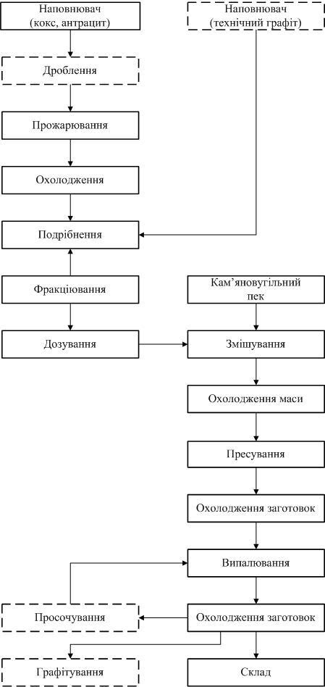
Рис. 1.1. Технологічна схема виробництва вуглеграфітової продукції

У продукції можуть відбуватися зміни у таких фізичних властивостях, в залежності від способу та характеристики процесу пресування продукції: щільність, механічна міцність, електро- і теплопровідність. Внаслідок проходження процесу пресування, у заготовці можна спостерігати появу текстури, що є стійкою навіть до виконання обробки при високих температурах, та впливає на той факт, що залежно від напрямку, у відношенні до осі пресування у всіх електродних виробів спостерігаються неоднакові механічні і теплофізичні властивості.
Випалювання виробів є наступним етапом після етапу пресування та охолодження. У процесі випалювання, вироби, що були попередньо сперсовані, проходять термічну обробку за температури близько 850-1300 °С, при цьому здійснюється перехід сполучного матеріалу у кокс та скріплення структури наповнювача. Даний процес випалювання відбувається у печах різноманітних конструкцій. При цьому технологія випалювання варіюється від конструкцій печей. Однак незалежно від того, наскільки відмінними конструктивні властивості поміж печей випалювання, можна спостерігати схожість ключових технологічних процесів для всіх видів печей, а саме етапи підготовки та завантаження, випалювання заготовок, охолодження та вивантаження.
У разі необхідності одержання вуглеграфітової продукції з значно якісним складом та характеристиками, заготовки просочують кам’яновугільними пеками, штучною смолою та ін., після цього знову відтворюється процес випалювання, поки заготовки не досягнуть необхідних характеристик.

1.3. Опис технологічного процесу випалювання

Розглянемо процес випалювання на прикладі випалювання вуглеграфітової продукції. Процес є усередненим. Під випалюванням мають на увазі процес термообробки спресованих заготовок під дією високих температур, внаслідок чого відбувається спікання часток порошку наповнювача завдяки сполучному матеріалу.
Основою для випалювання вуглецевих спресованих виробів є цементуюча коксова решітка, яка сформована на основі сполучного матеріалу. Результатом є термічна деструкція зв’язків, формування з них напівкоксу та подальшого його переходу у кокс, який далі пов’язує у одне ціле частини вуглецевого наповнювача. У ході спікання матеріалу утворюється скріплення за допомогою коксу з сполучного матеріалу. За рахунок цього, новий стан забезпечуються надзвичайно цінними властивостями заготовок: міцність, термічна і хімічна стійкість, висока електропровідність, що зумовлюється широким застосуванням вуглецевих виробів у різноманітних галузях промисловості.
Ключові завдання процесу випалювання – підвищення міцності при спіканні часток наповнювача та кінцевої механічної міцності випалених заготовок та готової продукції, що спричинене одержанням мінімальної частки коксового залишку у сполучному матеріалі, та одержання заготовок з потенційно бездефектною структурою у всьому об’ємі продукту.
Під час випалювання вуглецевих заготовок відбуваються значні фізико-хімічні процеси, що породжують зміни у агрегатному стані (спершу відбувається пом’якшення заготовки у результаті розплавлення сполучного пеку, пізніше спостерігається затвердіння); зміни у розмірах виробів (розширення та зменшення); втрата фізичної маси. Такі зміни з одного стану у інший здатні перебігати одночасно або ж в деякій послідовності. Внаслідок різних впливів можемо спостерігати виникнення напруг у заготовці, які в умовах несприятливих поєднань технологічних параметрів можуть бути причиною зміни форми у заготовок та утворення тріщин в них. Тож враховуючи попереднє, процеси нагрівання і охолодження мають проводитись у такому виді, який має знизити до мінімуму виникнення механічних напруг у заготовках.
Характер фізико-хімічного процесу нагрівання вуглецевих виробів у процесі їх випалювання можна поділити на етапи.
Початковий етап нагрівання до 100-120 °С проходить із деяким розм’якшенням пеку та розсіюванням залишків напружень, під час якого можуть відбуватися невеликі збільшення розмірів заготовок, найбільших змін може зазнавати діаметр. Під час подальшого етапу нагрівання до температур 200-230 °С виникатиме розширення заготовок, що пов’язане з термопластичними змінами сполучних матеріалів. Саме в цей час довжина може досягати найбільших з можливих значень.
Зниження швидкості нагрівання на початковому етапі випалювання може супроводжувати втрату сполучного матеріалу заготовок через витіснення його за поверхню тіла, це зумовлює стиснення пересипки поверх заготовок. Через підвищення швидкості нагріву заготовок до температури 250 °С навпаки спричиняє зменшення їх розширення, деформації та ймовірності стиснення пересипного матеріалу.
Визначення інтервалу температур 230-300 °С характеризується досягненням пеку значень мінімальної в’язкості та максимальної пластичності матеріалів, спостерігається осідання розмірів заготовок внаслідок дії сили тяжіння, що спричиняє достатньо велике збільшення діаметра та зменшення розмірів відносно їх видовження. На цьому етапі вже можна виконувати прогнозування деформації заготовок що були випалені, за результатами обчислення співвідношення їх діаметрів заготовок до їх довжин. Чим більше буде значення цього співвідношення, тим більшою буде існувати ймовірність кінцевої деформації. Впродовж цього етапу значна частина пеку виділяється на поверхню заготовок та пересипки, внаслідок цього спричиняється втрата маси заготовок. При досягнені температур 280-300 °С виникають перші деформації матеріалу, дані зміни утворюються внаслідок деструкції пекових прошарків.
При досягненні рівня температур 300-375 °С розпочинається процес пришвидшеного ущільнення структури пеку, одночасно перебігають процеси деструкції. В проміжку температур 400-420 °С частка продуктів деструкції, яка не увійшла в процес поліконденсації через низьке значення початкової газопроникності заготовок, створює газовий тиск всередині заготовки, чим cтворює різке збільшення їх обсягу. Для запобігання створення явища газового тиску всередині заготовок рекомендовано виконувати при мінімальній швидкості збільшення температур в температурному діапазоні 300-420 °С [16, 33].
В інтервалі 350-400 °С спостерігається різке зниження пластичності пеку. Збільшуються розриви прошарку заготовок у перерізі внаслідок видовження. Наступним етапом нагрівання матеріалу вище 400-420 °С характеризується різким збільшенням екзотермічного ефекту та швидкості втрати маси, уповільнення процесу розширення заготовок у зв’язку з виділенням летких речовин зі складу сполучного матеріалу.
Коли рівень температури досягає значень близько 480-650 °С, починається процес зщільнення структури твердого залишку у сполучному матеріалі, який далі перетворюється у кокс. Перебіг даного процесу відбуватиметься при поглинанні тепла та буде супроводжуватися зростанням пористості та газопроникності заготовки. При досягненні температури більше 650 °С проходять процеси ущільнення структур коксу, які були сформовані на основі сполучного матеріалу. Триватиме ущільнення поточної структури заготовки, буде спостерігатися зростання їх механічної міцності, електро- та теплопровідності.
Перебіг даного нагрівання вуглецевих заготовок при загальних процесах випалювання супроводжуватиметься фізико-хімічними процесами, які протікають всередині заготовок. На даному етапі виникають зміни маси заготовок, які внаслідок невдалого поєднання технологічних параметрів виробництва можуть спричинити деформацію виробів. Для збереження розміру, форми та структури заготовок, необхідно забезпечити їх цілісність та також врахувати особливість перебігу фізико-хімічних процесів, а саме необхідно визначити потрібну швидкість нагріву заготовок у момент максимального газовиділення у сполучному матеріалі.
У фінальний момент процесу випалювання заготовок розпочинають процес охолодження. На цьому етапі відбувається нерівномірний розподіл температурних зон у камері печі: коли віддалені частини заготовок охолоджуються, температура в центрі печі залишається без змін. Зовнішні частини стискаються, що призводить до зменшення внутрішньої напруги. Процес охолодження заготовок ззовні значно випереджає охолодження в середині, внаслідок чого підсилюється виникнення внутрішніх напруг, що цілком може призвести до деформації виробу. Саме з цієї причини слід сповільнювати процес охолодження заготовок.

1.4. Конструктивні особливості печі

У промислове виробництві вуглеграфітових електродних продуктів використовують випалювальні печі таких видів:
− багатокамерна кільцева закрита;
− багатокамерна кільцева закрита, що застосовується при випалюванні заготовок у контейнерах при прямому нагріванні газами (без пересипки);
− тунельна – для проведення повторного швидкого випалювання заготовок, просочених пеком;
− електричні.
Найбільш поширеними у використанні є багатокамерні кільцеві печі закритого типу або типу Рідгаммера. Внаслідок конструкційних особливостей робота цих печей зазвичай характеризується інерційністю та некерованістю процесу, досить великою нерівномірністю розподілу температури по камері, досить значною тривалістю процесу та значними питомими витратами енергії.
На рис. 1.2 зображено загальний вигляд багатокамерної печі випалювання типу Рідгаммера.
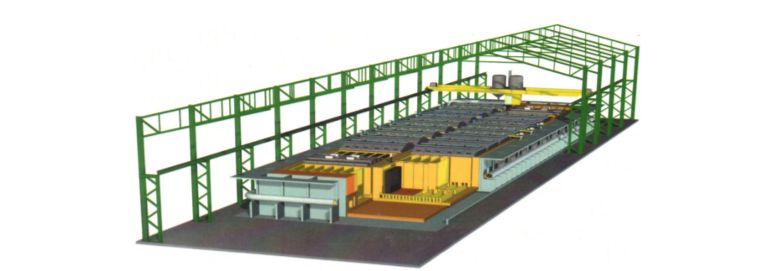Рис. 1.2. Загальний вигляд багатокамерно печі Рідгаммера закритого типу

1.5. Проблематика процесу випалювання

Основним параметром процесу випалювання виробів є температура. Не важливо, вуглеграфітових, глиняних, керамічних, чи інших, саме швидкість підвищення температури у печі відповідає за кінцеву ефективність процесу, а саме якість та фізичні та хімічні властивості кінцевої продукції. Тривалість процесу випалювання залежить від ряду факторів, а саме від досягнення певної температури у контрольних точках заготовок, адже існує чіткий вплив нерівномірного розподілу температур у заготовках і як наслідок незадовільної якості кінцевого продукту на виході. Розподіл температурного поля заготовок – це основний якісний показник стану об’єкта. Через те що маємо дещо інерційний процес з високим довготривалим нагрівом заготовок до досить високих температур у критичних точках, який потрібно досить ретельно регулювати, з повсюдним розширенням тіла продукту та поглинанням та подальшим виділенням тепла а також виділення води, газів, та пеку або ж інших речовин в залежності від продукту який випалюється, маємо проблему вірогідності отримати кінцевий продукт з дефектами. Тому є сенс розглядання дефектоскопії процесу випалювання.
Існують різні способи визначення дефекту заготовок. Один з них, оптичний: у способі виявлення поверхневих дефектів контрольований об'єкт переміщують через позицію контролю, де висвітлюють бічну поверхню об'єкта N пучками світла, які формують на контрольованій поверхні N світлових смуг, що утворюють замкнену по периметру об'єкта світлову смугу. В аналітичному пристрої за відхиленнями положення зображень смуг від номінального положення визначають наявність дефектів. Далі також було розглянуто фото-оптичний метод: вироби надходять на позицію контролю, на якій послідовно освітлюються світлом бічна і торцеві поверхні виробів. Відбитий від поверхонь світло збирається об'єктивом телевізійної камери. Зображення передається в аналітичне пристрій, де оцифровується, обробляється. Аналітичний пристрій приймає рішення про придатності виробу.

Висновки до розділу 1
Було проаналізовано загальну характеристику процесу випалювання, основні стадії цього процесу. Було розглянуто види печей та досліджені конструктивні особливості печей випалювання. Також були розглянуті нині існуючі методи дефектоскопії та на основі аналізу було прийнято рішення розробити сегментатор як більш точний засіб визначення дефектних або не дефектних заготовок відповідно до класу.

2.АВТОМАТИЗАЦІЯ ПРОЦЕСУ ВИПАЛЮВАННЯ

2.1.Функціональна схема автоматизації процесу випалювання вуглецевих виробів.
Схема автоматичного контролю одержання стиролу включає в себе ряд контурів контролю і сигналізації.
Режим випалювання електродних матеріалів у печах з газовим опаленням залежить від низки причин, що визначаються температурним режимом, тяговими зусиллями, кількістю теплоносія, теплотехнічним станом печі, а багатокамерних печей - кількістю камер, що у системі випалу, і регламентом відключення і підключення камер. Як показує практика, розбіжності між швидкостями підйому температури, а також між максимальними температурами газового середовища та виробів, що обпалюються, досягають великих величин і залежать в основному від розмірів і конструкції печі. Отже, вироби, що у різних ділянках печі, обпалюються в різних умовах, головним чином, при неоднакових швидкостях підйому температури і мають різні кінцеві температури. Виходячи з призначення операції випалювання, основним завданням є встановлення оптимальних умов проведення процесу випалювання, за яких вихід коксового залишку із сполучного буде максимальним. Це обумовлює міцність спікання частинок наповнювача і кінцеву механічну міцність заготовок і готових виробів, що обпалюються, а також отримання матеріалу з однорідної по всьому обсязі заготівлі з бездефектною структурою.
Отже основними параметрами для контролю можемо визначити параметри: витрати, тиску та температури.
До контурів контролю входять контури контролю витрати, тиску та температури.
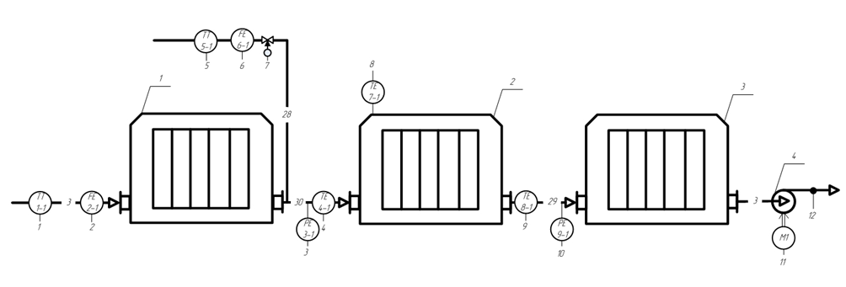
Рис.1.3. Функціональна схема автоматизації процесу.

Контур 1 здійснює контроль температури повітря на вході до камери охолодження, контур оснащений технологічною сигналізацією, що складається з термоперетворювача опору типу ТСМУ-1187 з уніфікованим вихідним сигналом (1-1); автоматичного показувального і реєструвального вторинного приладу з вмонтованим пристроєм, що має функцію сигналізації (1-2).
Контур 2 застосовують для контролю витрати повітря на вході до камери охолодження, який включає витратомір – діафрагма камерна (2-1); тензоперетворювач тиску з квадратичною функцією перетворення (2-2); автоматичний показувальний і реєструвальний вторинний прилад з вмонтованим пристроєм, що має функцію сигналізації (2-3).
Контур 3 розроблено для контролю та регулювання тиску повітрогазової суміші на виході з камери охолодження, який включає високотемпературний оптичний датчик Wave-Phire (3-1); прилад вторинний пневматичний, показувальний, реєструвальний зі станцією керування та з вмонтованим пристроєм, що має функцію сигналізації(3-2).
Контур 4 здійснює контроль температури повітрогазової суміші на виході з камери охолодження, контур оснащений технологічною сигналізацією, що складається з термоелектричним перетворювачем типу НСХ А-1 ТВР-3488 з уніфікованим вихідним сигналом (4-1); автоматичного показувального і реєструвального вторинного приладу з вмонтованим пристроєм, що має функцію сигналізації (4-2).
Контур 5 розроблено для контролю та регулювання температури природного газу на вході до камери горіння, контур оснащений технологічною сигналізацією та містить термоперетворювач опору типу ТСМУ-1187 з уніфікованим вихідним сигналом (5-1); автоматичний показувальний і реєструвальний вторинний прилад з вмонтованим пристроєм, що має функцію сигналізації(5-2).
Контур 6 здійснює контроль витрати природного газу на вході до камери горіння та включає витратомір – діафрагма камерна (6-1); тензоперетворювач тиску з квадратичною функцією перетворення (6-2); регулятор мікропроцесорний восьмиканальний. Забезпечує сигналізацію та контроль (за допомогою датчиків з уніфікованим вихідним сигналом (6-3).
Контур 7 здійснює контроль температури повітрогазової суміші у камері охолодження, контур оснащений технологічною сигналізацією, що складається з термоелектричним перетворювачем типу НСХ А-1 ТВР-3488 з уніфікованим вихідним сигналом (7-1); автоматичного показувального і реєструвального вторинного приладу з вмонтованим пристроєм, що має функцію сигналізації (7-2).
Контур 8 здійснює контроль температури димових газів на виході з камери охолодження, контур оснащений технологічною сигналізацією, що складається з термоелектричним перетворювачем типу НСХ А-1 ТВР-3488 з уніфікованим вихідним сигналом (8-1); автоматичного показувального і реєструвального вторинного приладу з вмонтованим пристроєм, що має функцію сигналізації (8-2).
Контур 9 розроблено для контролю та регулювання тиску повітрогазової суміші на виході з камери охолодження, який включає високотемпературний оптичний датчик Wave-Phire (9-1); регулятор співвідношення пневматичний пропорційно-інтегральний (система СТАРТ) (9-2); перетворювач пневмоелектричний (9-3); прилад вторинний пневматичний, показувальний, реєструвальний зі станцією керування та з вмонтованим пристроєм, що має функцію сигналізації(9-4).

Висновки до розділу 2
Було проведено роботу з дослідження та розробки Функціональної схеми автоматизації процесу випалювання.

3. МАТЕМАТИЧНЕ МОДЕЛЮВАННЯ БАГАТОКАМЕРНОЇ ПЕЧІ ВИПАЛЮВАННЯ ВУГЛЕГРАФІТОВИХ ВИРОБІВ

3.1 Моделювання статичного режиму роботи багатокамерної печі

Нагрів заготовок у камері випалювальної печі здійснюється за рахунок конвективного та променевого теплообміну між топковими (димовими) газами, які проходять через муфельні канали і поверхнею муфеля, і завдяки теплопередачі через стінку муфеля та засипку до тіла заготовки. Розподіл температури по діаметру та висоті електрода в ході випалювання визначають умови теплообміну та пірогенетичні зміни сполучної речовини; виділення газоподібних продуктів. Зміна сортаменту заготівель, гідродинамічних умов проходження газів від головної камери до борову, стохастичне управління витратою газу створює неоднозначні умови теплообміну та відповідно непередбачувані температурні поля в тілі заготівлі.
Нині процес випалу ведеться не враховуючи цих явищ, що впливає на якість виробів і підвищення числа дефектів. У зв'язку з цим дуже актуальним є моделювання температурного поля заготівлі та визначення керуючих впливів для отримання оптимальних умов випалювання. Розподіл температури у виробі може бути визначений розв'язанням задачі нестаціонарної теплопровідності через стінки муфеля, графітову засипку та всередині виробу. При допущенні рівномірного розподілу димових газів по муфелях камери розглянемо задачу конвективного теплообміну та теплопередачі у тілі циліндричної форми. Як геометричні умови приймаємо, що муфель
представляє гладку трубу довжиною L, м та еквівалентним діаметром D, м (L»D).
Процес приймаємо стаціонарним, тобто, поле середньої за часом швидкості потоку є незмінним.
Багатокамерна піч випалювання – піч, що складається не менше ніж з двох або більше десятків камер, в яких відбувається термічна обробка вуглеграфітових виробів, що забезпечує отримання продукції заданої з заданими фізико-механічними властивостями.
При побудові математичної моделі доцільно розглядати тільки одну камеру, послідовно проходить всі стадії випалу заготовок - від нагрівання відходять димовими газами до інтенсивного нагріванню на етапі «камера під вогнем». Схему камери печі наведено на рисунку1.4.
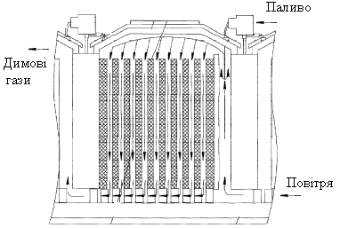
Рисунок 1.4 – Розрахункова схема камери печі

При моделюванні статичного та динамічного режимів камери печі робимо такі припущення:

- Об’єкт із зосередженими параметрами;
- Теплоємність зі зміною температури залишається сталою;

Оскільки ми повинні регулювати температуру заготовки на за допомогою димових газів в результаті горіння палива у вогневих колодязях, то розглядаємо такі входи та виходи:
Вихід:T_{з} – температура заготовки;
Вхід: B – витрата палива;
Збурення: T_{пов} – температура повітря;

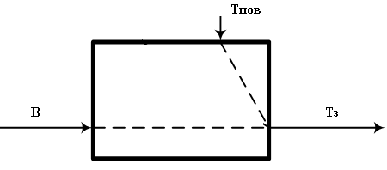
Рисунок 1.5 – Структурно-параметрична схема холодильника дистиляту
Тепловий баланс печі виражається рівнянням, що зв’язує кількість тепла, виділеного під час роботи печі з кількістю тепла, витраченого на технологічні процеси (корисно використовується).
Тепло, що виділяється при роботі печі, складається з наступних складових балансу:
- тепла, виділеного при горінні палива ,
- тепла, внесеного підігрітим повітрям ,
- тепла, внесеного підігрітим паливом .
Тепло, витрачене на технологічні процеси:
- тепла, яке пішло на нагрів матеріалу ,
- тепла, витраченого на випаровування вологи ,
- втрати тепла з димовими газами, що відходять з робочого простору печі.
Рівняння статики теплового балансу по димовим газам
(1.1)
де, - кількість тепла в результаті горіння палива, - кількість тепла внесеного паливом, - кількість тепла внесеного повітрям, - кількість тепла винесеного димовими газами, - кількість тепла винесеного в результаті теплообміну.
Рівняння статики теплового балансу по заготовці
(1.2)
Тепло від горіння палива: (1.3)
де, - теплота згорання палива, - витрата палива
Тепло, що вноситься підігрітим паливом: (1.4)
де, - середня теплоємкість палива, - температура підігріву палива.
Тепло, що вноситься підігрітим повітрям: (1.5)
де, - кількість повітря що подається для горіння палива, - теплоємкість повітря, - температура повітря.
Потрібна кількість повітря для горіння визначається з теоретичної кількості кисню, який входить в реакції окислення з урахуванням деякого надлишку, що забезпечує повне згоряння палива. При розрахунку необхідної кількості кисню враховується, що кисень, наявний в паливі, бере участь в реакціях горіння.
У розрахунках приймають такий склад повітря: азот - 79,0% і кисень -21,0% за обсягом. Кількість вологи, що вноситься атмосферним повітрям, незначно збільшує витрату повітря і враховується (в основному при розрахунках сушил) його вологовміст, вираженим в вагових одиницях. При розрахунках печей вологість атмосферного повітря зазвичай не враховується.
Теоретично необхідна витрата сухого повітря для горіння природного газу визначається:
(1.6)
де - відсоткові відношення
Дійсна витрата сухого повітря з урахуванням коефіцієнта витрати повітря дорівнює:
(1.7)
де а - коефіцієнт витрати повітря, що показує відношення дійсної кількості повітря, введеного для горіння до теоретично необхідного. Для газу коефіцієнт витрати повітря а=1,05-1,20.
Якщо відома витрата палива В, то загальна витрата сухого повітря, необхідного для спалювання палива, складе:
(1.8)
Таблиця 1.1 – Склад природного газу
CH₄ | C₂H₆ | C₃H₈ | C₄H₁₀ | C₅H₁₂ | CО₂ | N₂ | H₂O | Сума
93.0 | 1.2 | 0.7 | 0.4 | 0.2 | 0.2 | 3 | 1 | 100
Знаходимо теоретично необхідну кількість сухого повітря
Справжнє кількість повітря при коефіцієнті витрати а = 1,2 знаходимо за формулою (1.7) = 1,2 • 9,42 = 11,3
Втрати тепла з димовими продуктами горіння: (1.9)
де, - об’єм продуктів горіння що покидають камеру, - ентальпія продуктів горіння.
При повному горінні будь-якого палива утворюються продукти горіння в пароподібному стані. Якщо горіння відбувається з надмірною кількістю повітря, то в димових газах буде також присутній кисень. Загальний обсяг продуктів горіння при спалюванні палива наступний при надлишку повітря а = 1,2 :
(1.10)
Об’єм продуктів горіння для природного газу можна визначити так:
Загальна кількість продуктів горіння становить:
Загальна кількість продуктів горіння
(1.11)
Запишемо систему підставивши в кожному рівнянні усі величини:
(1.12)
Виражаємо з системи рівнянь (1.12) температуру T_{з}
(1.13)

Таблиця 1.2 – Значення технологічних параметрів
Назва | Позначення | Числове значення | Розмірність
Теплоємкість палива |  | 1,55 | кДж/м³·°С
Температура палива |  | 20 | °С
Кількість повітря |  | 11,30 | -
Кількість димових газів |  | 12,5 | -
Ентальпія димових газів при 800 °С |  | 1185 | кДж/м³
Теплота згорання палива |  | 16-34 | МДж/м³
Теплоємність повітря |  | 1,29 | кДж/м³·°С
Температура повітря |  | 200 | °С
Площа  поверхні теплообміну |  | 7 | м²

Статичні характеристики усіх каналів теплообмінника побудовані за допомогою програми MathCAD, приведені на рисунках 1.6 – 1.7.
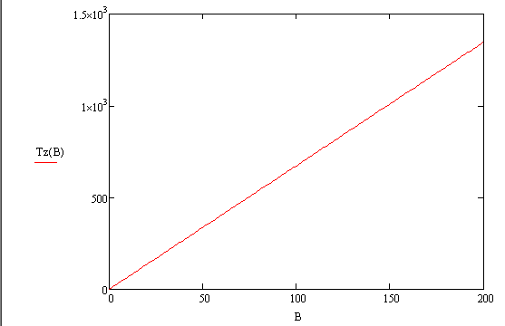
Рисунок 1.6 – Статична характеристика за каналом керування
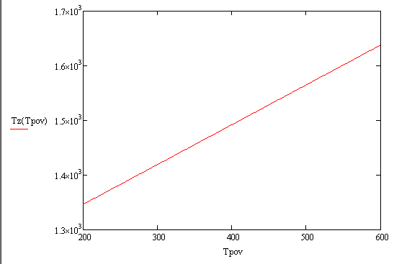
Рисунок 1.7 – Статична характеристика за каналом збурення

3.2 Моделювання динамічного режиму роботи багатокамерної печі

Рівняння динаміки по димових газах:
(2.1)
Рівняння динаміки по заготовці:
(2.2)
Виконаємо перетворення за Лапласом, лінеаризація рівнянь та зведемо до канонічної форми:
Передатна функція каналу B → Tз:

W _{Tз →B}(p) = | K
W _{Tз →B}(p) = | A1·p2 + A2·p + 1
(2.3)
Числові значення та розмірності:
A1 = 3.79
A2 = 14.6
K = 7.35
Перехідна характеристика, для каналу B → Tз, зображена на рисунку 1.8.
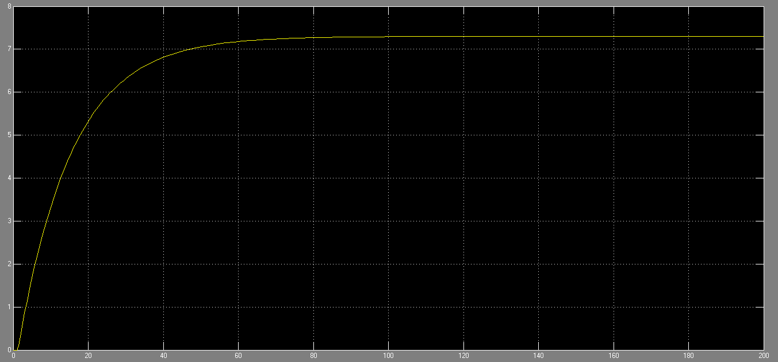
Рисунок 1.8 – Перехідна характеристика за каналом керування

Побудуємо для даного об`єкта частотні характеристики. На рис.1.9 зображено документ MathCAD з побудовою АЧХ.
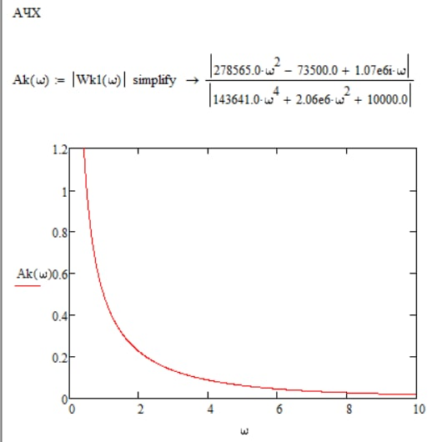
Рис. 1.9. документ MathCAD з побудовою АЧХ
На рис.1.10 зображено зображено документ MathCAD з побудовою ФЧХ.

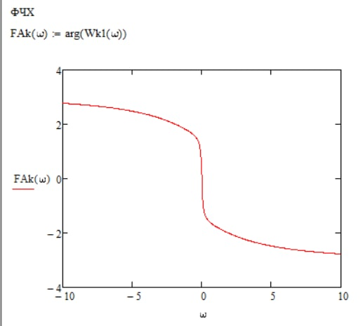
Рис. 1.10. документ MathCAD з побудовою ФЧХ
На рис.1.11. зображено зображено документ MathCAD з побудовою АФХ.
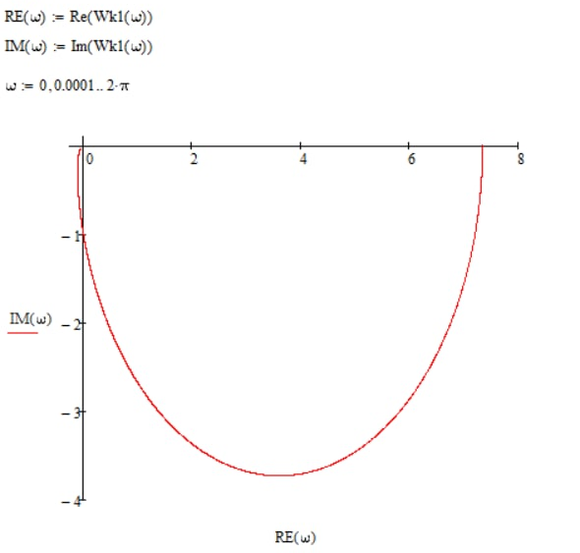
Рис. 1.11. документ MathCAD з побудовою ФЧХ

З отриманого результату слідує, що ФЧХ являє собою півколо. При збільшенні частоти модуль вектору частотної функції ланки зменшується внаслідок повороту вектора передавальної функції проти часової стрілки.

Висновки до розділу 3
У даному розділі було змодельовано математичну модель статичного режиму роботи багатокамерної печі. Було змодельовано динамічний режим роботи печі, отримано статичну та перехідну характеристику та частотні характеристики об’єкту.

4. РОЗРОБКА СИСТЕМИ КЕРУВАННЯ НА БАЗІ СЕГМЕНТАТОРА

4.1. Постановка задачі розробки системи дефектоскопії виробів що випалюються
З опису роботи багатокамерних печей випалювання очевидним є той факт що при веденні кампанії випалювання можливі випадки наявності браку продукції, а саме тріщини заготовок в результаті неправильного термічного режиму роботи апарату.
Звідси існує потреба у побудові системи керування процесом випалювання яка б враховувала наявність дефекту у заготовці, та модифікувала існуючий на сьогоднішній день регламент.
Одним із підходів пропонується візуальна діагностика заготовок наявності браку та експертна система модифікації закону керування.
Вирішення даної задачі базується на розробці системи дефектоскопії на базі сегментатора тріщин у заготовках. Основна ідея базується на автоматичній дефектоскопії продукції багатокамерної печі, та прийняття рішення на базі експертної системи щодо зміни способу керування технологічним процесом.
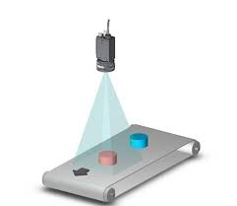

4.2. Аналіз існуючих методів сегментації
Сегментація зображення допомагає отримати область інтересу із зображення. Це процес поділу зображення на різні області. Частини, на які розбивається зображення, називаються об’єктами зображення. Це робиться на основі властивостей зображення, таких як подібність, розривність тощо.
Мета сегментації зображення — спростити зображення для кращого аналізу. Це процес призначення міток кожному пікселю зображення. Сегментація зображень має широке застосування в машинному навчанні, комп’ютерному зору, штучному інтелекті, медичній візуалізації, завданнях розпізнавання, відеоспостереження, виявленні об’єктів тощо. Вона впливає на кілька областей, від охорони здоров’я до космічної науки.
На сьогоднішній день існують різні алгоритми сегментації зображень, такі як:
- алгоритми сегментації на основі країв
- алгоритми сегментації на основі регіонів
- алгоритми сегментації на основі кластеризації
- нейронні мережі для сегментації
Алгоритми сегментації зображень на основі країв
У цьому методі до зображення застосовується фільтр країв. Пікселі зображення потім класифікуються як краєві або некраєві залежно від виходу фільтра. Виявлення країв допомагає видалити небажану та непотрібну інформацію із зображення. Він включає в себе 2 кроки - виявлення меж і зв'язування по краях.
Алгоритм сегментації зображень на основі регіонів
Тут ми рекурсивно збільшуємо регіони, включаючи сусідні пікселі, які подібні та пов’язані з цим пікселем, і ми будемо використовувати заходи подібності для областей з однорідними рівнями сірого. Процес повторюється так само, як і будь-який загальний алгоритм кластеризації даних. Деякі з переваг цього методу включають швидші та простіші обчислення, кращу продуктивність тощо.
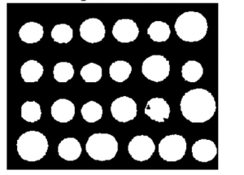
Алгоритми сегментації зображень на основі кластеризації
Він включає такі методи, як нечіткі c-середні, k-середні, покращені k-середні тощо. Тут ми візьмемо кожну точку як окремий кластер і об’єднаємо два кластери з мінімальною міжкластерною відстанню. Повторюйте цей крок, поки кластеризація не стане задовільною.
Інший підхід полягає у використанні алгоритму K середніх, де ми вибираємо K точок і призначаємо їм центр кластера, обчислюючи середнє. Тепер виділіть інші точки, найближчі до певних центрів, і сформуйте кластери. Повторюйте без освітлення, центри кластерів не змінюються.
Нейронні мережі для сегментації зображень
Для сегментації можуть знадобитися великі нейронні мережі. CNN найбільш широко використовується для виявлення об'єктів, розпізнавання образів тощо. Він може навіть обробляти великі набори даних. Вони використовуються для сегментації зображень завдяки високій точності. Він працює як ієрархічна модель з різними шарами, а результатом цього є сегментоване зображення.

4.3. Розробка сегментатора визначення площі дефекту
В результаті попереднього аналізу існуючих методів сегментації було прийнято рішення використовувати штучні нейронні мережі, у якості апарату на базі якого реалізовано сегментатор дефектів у заготовках.
Було прийнято рішення розробити сегментатор на базі нейромережі архітектури U-Net, однієї з стандартних архітектур для задач сегментації зображень, коли потрібно не тільки визначити клас зображення цілком, але і сегментувати його області за класом, т. е. створити маску, яка буде розділяти зображення на кілька класів.
Для нейромережі архітектури U-Net характерно:
- досягнення високих результатів в різних реальних задачах
- використання невеликої кількості даних для досягнення хороших результатів.
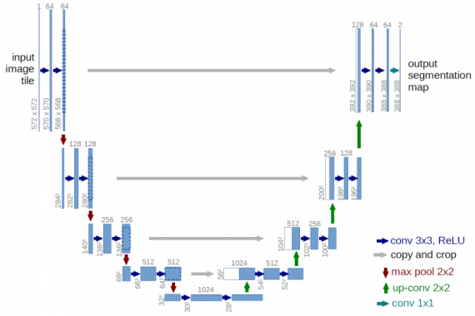
Рисунок 1.9. Архітектура U-net (приклад зображення з роздільною здатністю 32 × 32 пікселя - найнижчим).
Кожен синій квадрат відповідає багатоканальної карті властивостей. Кількість каналів приведено у верхній частині квадрата. Розмір x-y наведено в нижньому лівому краю квадрата. Білі квадрати представляють собою копії карти властивостей. Стрілки позначають різні операції.
Архітектура мережі приведена на Рисунку 1.9. Вона складається з шляху який звужуэться (зліва) і шляху що розширюється (праворуч).Шлях що звужуються - типова архітектура нейронної мережі згортки(яка найчастіше використовується для класифікації зображень). Вона складається з повторного застосування двох згорток 3 × 3, за якими слідують функція активації ReLU і операція максимального об'єднання (2 × 2 ступеня 2) для зниження роздільної здатності.
На кожному етапі понижувальної дискретизації канали властивостей подвоюються. Кожен крок у розширенні шляху складається з операції підвищує дискретизації карти властивостей, за якою слідують:
- згортка 2 × 2, яка зменшує кількість каналів властивостей;
- об'єднання з відповідним чином обрізаної картою властивостей з стягують шляху;
- дві 3 × 3 згортки, за якими слід ReLU.
Ця мережа універсальна і може використовуватися для будь-якої задачі сегментації зображень. Висока точність досягається за умови належного навчання, відповідного датасета і правильного вибору часу навчання.
Мережа навчається методом стохастичного градієнтного спуску на основі
вхідних зображень і відповідних їм карт сегментації. Через згортки вихідне зображення менше вхідного сигналу на сталу ширину границі. Застосовувана попіксельно, функція soft-max обчислює енергію по остаточній мапі властивостей разом з функцією крос-ентропії. Крос-ентропія, що обчислюється в кожній точці, визначається так:
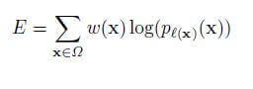
Границя розподілу обчислюється з використанням морфологічних операцій. Потім обчислюється карта вагових коефіцієнтів:
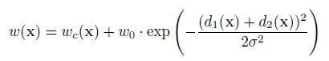
де wc — мапа вагів для балансування частот класів, d1 — відстань до границі найближчої комірки, а d2 — відстань до границі другої найближчої комірки.
Приклади роботи запропонованої архітектури наведені на рис. 1.10-1.11
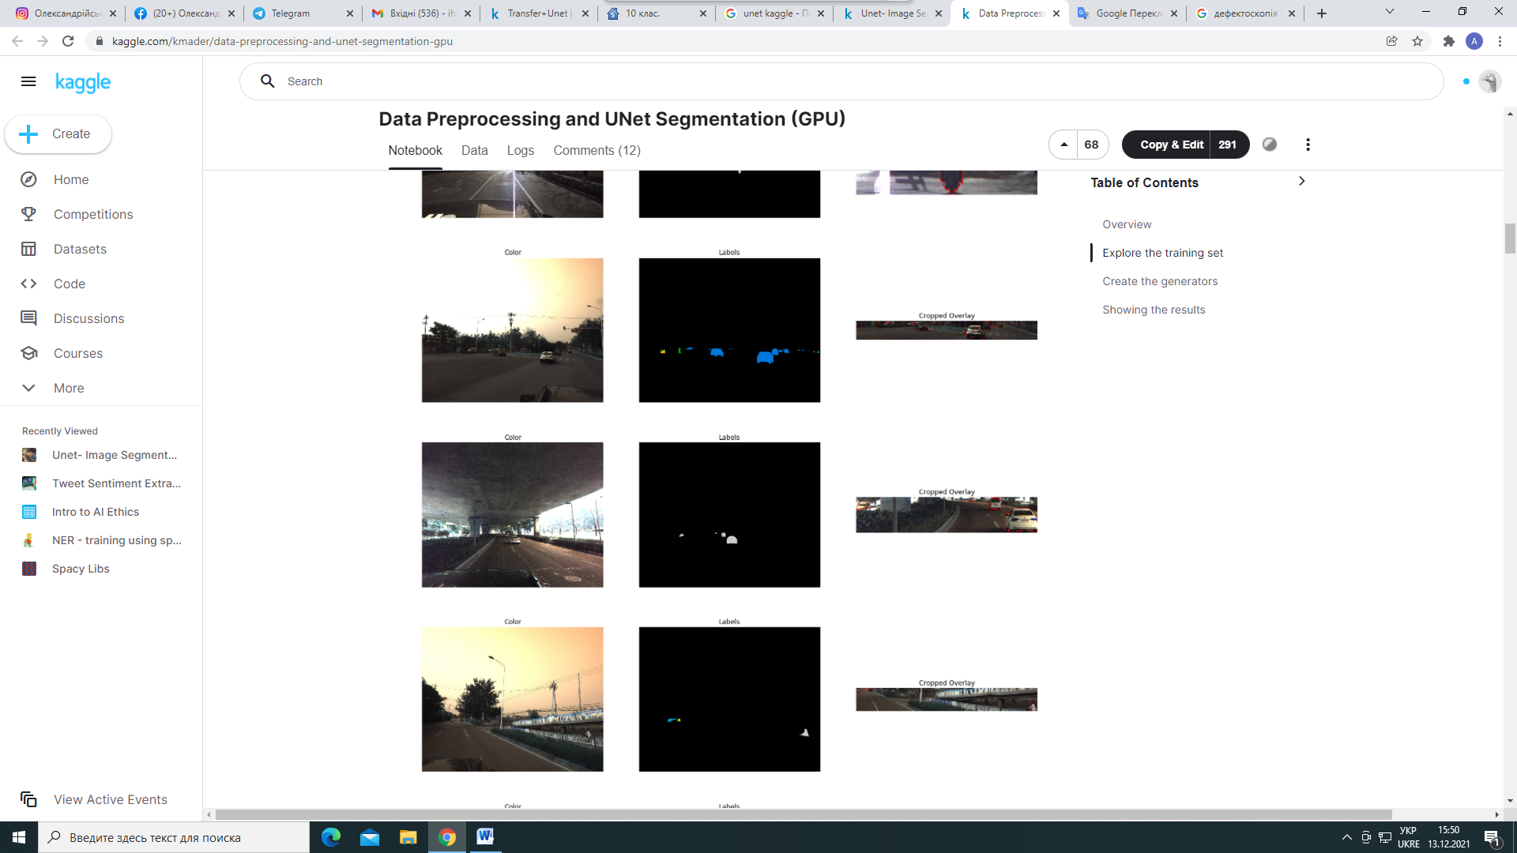
Рисунок 1.10. Приклади роботи запропонованої архітектури

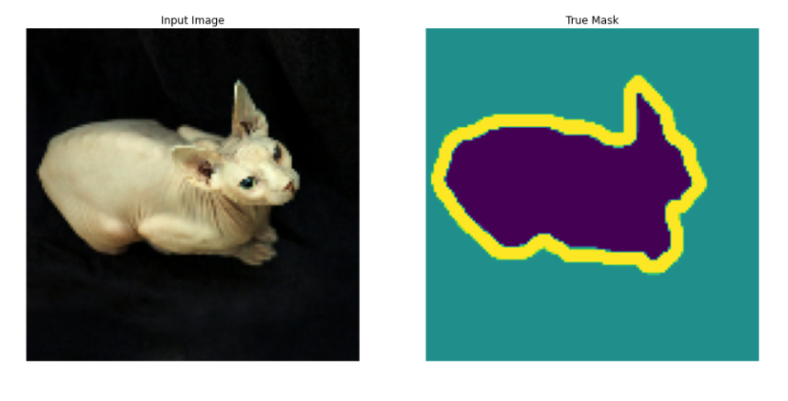
Рисунок 1.11. Приклади роботи запропонованої архітектури

4.4. Розробка системи дефектоскопії на базі архітектури U-Net
Для досягнення поставленої мети необхідно виконати ряд задач.
- Розробити навчальну вибірку
- Реалізувати запропоновану архітектуру
- Провести навчання штучної нейронної мережі
- Реалізувати експертну систему модифікації закону керування.
Для формування навчальної вибірки було зроблено штучні екземпляри заготовок вуглецевих матеріалів у випадку наявності та відсутності браку, проведено їх зйомка. З отриманих фотографій було проведено ручна сегментація екземплярів, для формування прикладів масок, що будуть генеруватись штучною нейронною мережею. Приклади екземплярів навчальної вибірки наведено на рис.1.12-1.14
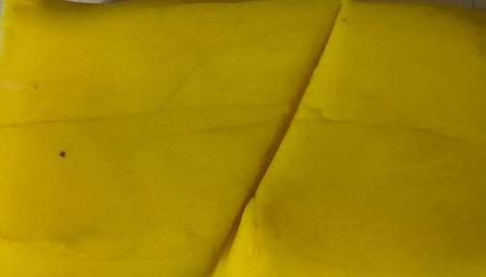
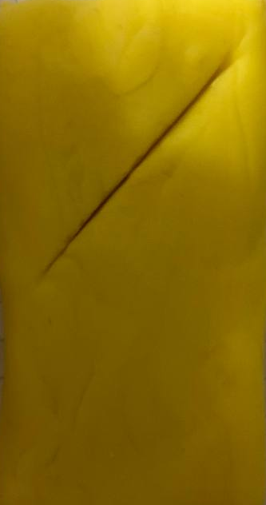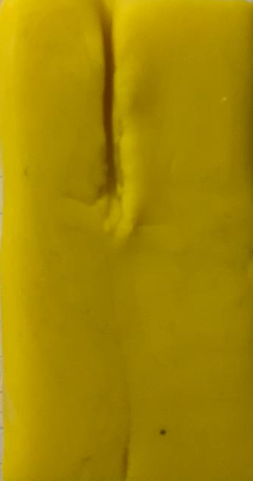
Рисунок 1.12-1.14. Приклади екземплярів навчальної вибірки
Всього навчальна вибірка включала в себе 100 екземплярів, 70 з навністю дефектів та 30 якісних заготовок. Навчання проводилося протягом 100 епох з розміром пакета у 5 екземплярів. Кількість параметрів моделі для навчання 31,939,651. У якості метрики для визначення похибки моделі використовувалась функція втрат бінарна кросентропія.
Бінарна кросентропія — це функція втрат, яка використовується в завданнях двійкової класифікації. Це завдання, які відповідають на запитання лише з двома варіантами (так чи ні, А чи Б, 0 чи 1, ліворуч чи праворуч). На кілька незалежних таких запитань можна відповісти одночасно, як у класифікації з кількома мітками або в бінарній сегментації зображень. Формально ця втрата дорівнює середньому втрат категорійної кросентропії для багатьох завдань з двома категоріями.
У якості оптимізатора використовується ADAM оптимізтор. Adam — це адаптивний алгоритм оптимізації швидкості навчання, розроблений спеціально для навчання глибоких нейронних мереж. Адама можна розглядати як комбінацію RMSprop і стохастичного градієнтного спуску з імпульсом. Він використовує квадрати градієнтів для масштабування швидкості навчання, як RMSprop, і використовує імпульс, використовуючи ковзне середнє градієнта замість самого градієнта, як SGD з імпульсом.
На базі цього синтезу була створена нейромережа архітектури U-Net яка наведена далі на рис.15-19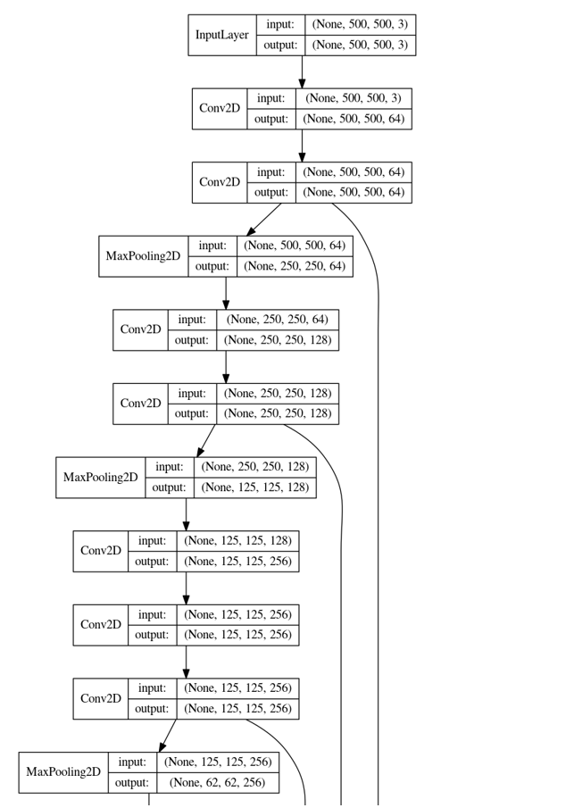 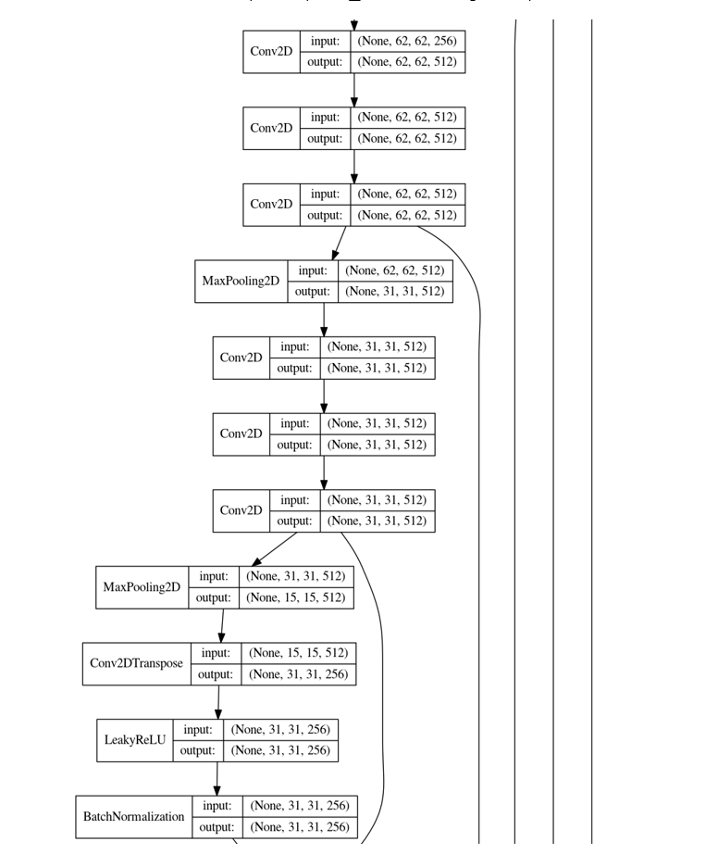 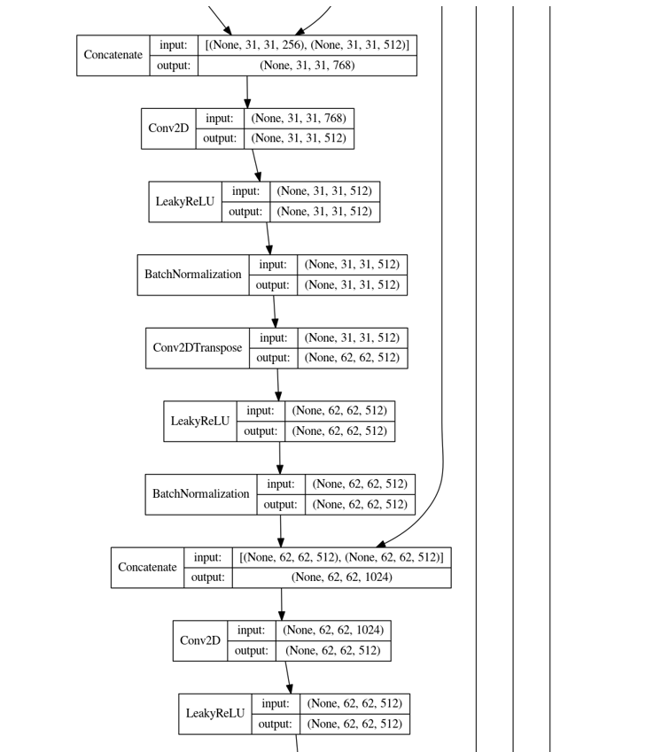 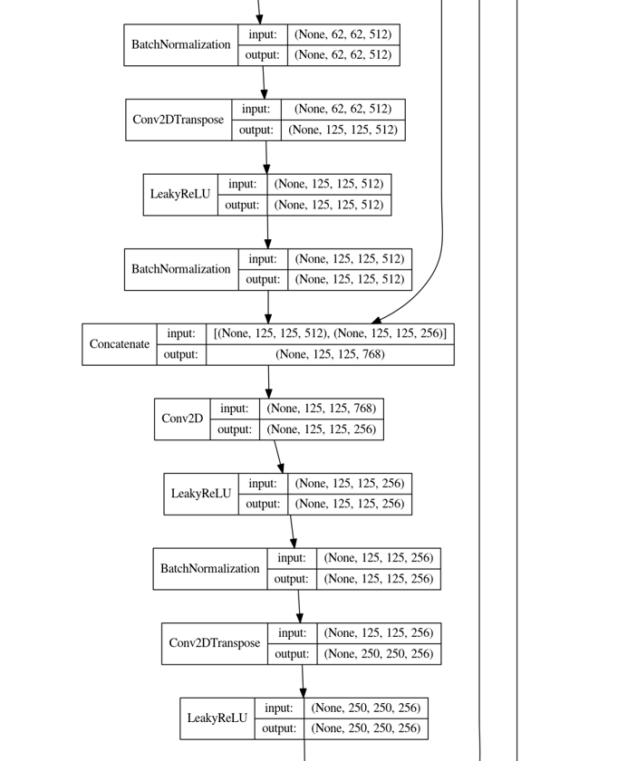 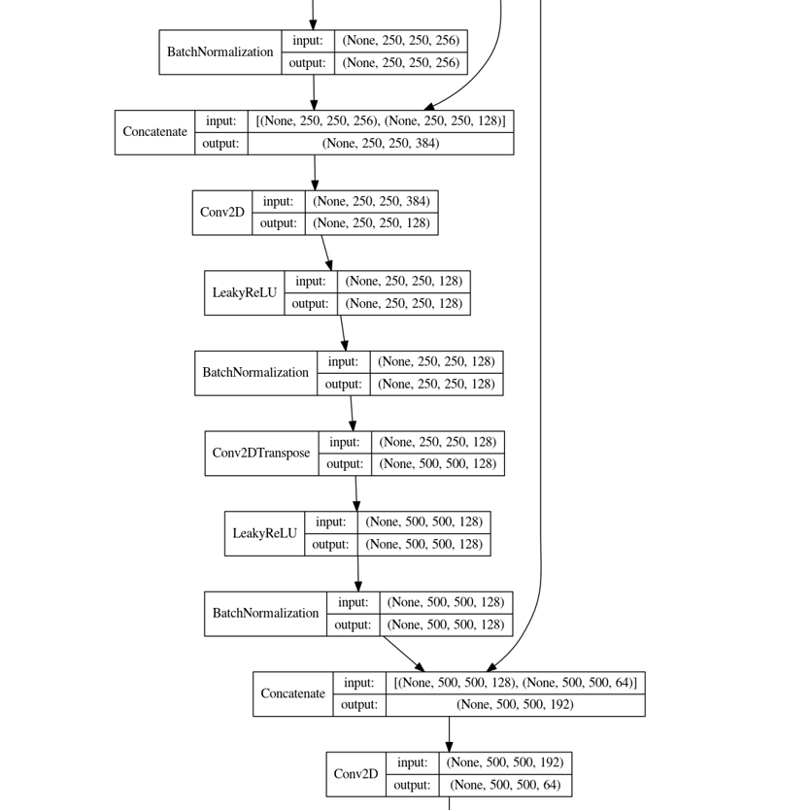 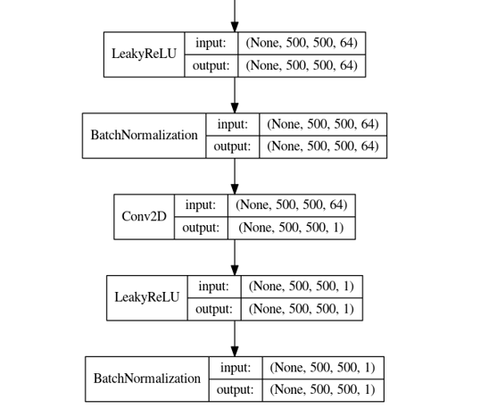
Рис.15-19 Синтезована модель
Тут можна виділити основні «шари» нейромережі:
- Conv2D
- MaxPooling2D
- LeakyReLu
- BatchNormalization
Коротко про кожен з шарів:
Conv2D - цей шар створює ядро згортки, яке згортається з вхідним шаром для створення тензора вихідних даних. Можна побачити шо на цей шар подається на вхід напирклад (500х500) – це розмірність зображення яке подається, останній парамертр наприклад (3) – це кількість входів, 3 – тому що маємо RGB зображення, тобто 1 вхід на кожний з колорів. Далі виходячи з структури мережі, ми маємо «звузити» наше зображення, можна також сказати що ми намагаємося його «згорнути» у більш мале а далі «розгорнути» на шляху до виходу мережі. Саме це й є суттю цього шару, він робить «згортку» зображення та дуже поширений у мережах які працюють з обробкою зображень.
MaxPooling2D – Цей шар зменшує дискретизацію вхідних даних за його просторовими розмірами (висота та ширина), приймаючи максимальне значення у на вхоі (розміром, визначеним параметром pool_size) для кожного каналу входу. Вікно зміщується на кроки по кожному виміру. За допомогою цього шару ми отримуємо «тензор», що представляє максимальні об’єднані значення, тобто виділяє найбільш «яскраві» значення з отриманих значень на вході.
LeakyReLu - Лінійний блок із випрямленням або Leaky ReLU — це тип функції активації, заснований на ReLU, але він має невеликий нахил для від’ємних значень замість рівного нахилу.
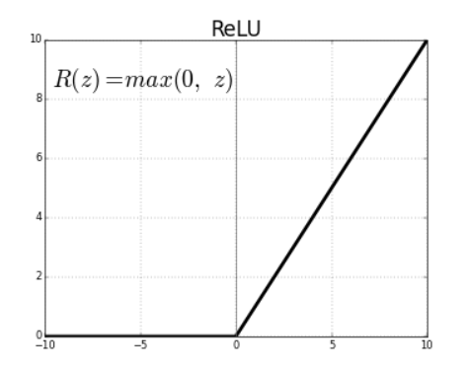
Рис 1.20 Формула та графік звичайного ReLU.
Це означає, у звичайній ReLU, що коли значення негативне, навчання не відбувається, оскільки нова вага залишається рівною старій, оскільки значення похідної дорівнює 0. Це називається проблемою «мертвого ReLU». LeakyReLu вирішує цю проблему з додаванням невеликого відхилу у від’ємних значеннях.
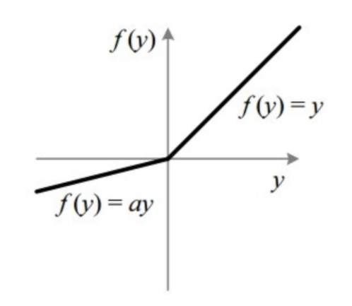
Рис 1.21. Формула та графік LeakyReLu
На рисунку, що наведений вище, можемо бачити що є невеликий відхил у від’ємних значеннях, саме цей відхил забезпечує додаткове навчання мережі.
BatchNormalization - Шар, який нормалізує свої вхідні дані. Це техніка для навчання дуже глибоких нейронних мереж, яка стандартизує вхідні дані шару для кожного міні-пакету. Пакетна нормалізація застосовує перетворення, яке підтримує середній вихідний показник близько 0, а вихідне стандартне відхилення близьке до 1. Важливо, що пакетна нормалізація працює по-різному під час навчання та під час валідації. Цей шар буде нормалізувати свої вхідні дані під час валідації лише після того, як він був навчений на даних, які мають подібну статистику, що й дані валідації. Це має ефект стабілізації процесу навчання та різкого скорочення кількості епох навчання, необхідних для навчання глибоких мереж.
Результати навчання моделі представлені на рис.1.22 Точність моделі складає 85%, час навчання запропонованої моделі складає 4 год.
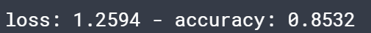
Рис1.22 Результати навчання
Отримані результати, а саме не досить велику точність а відтак значний вплив на ефективність керування, можна пояснити недостатньою кількість екземплярів для навчання моделі. Приклад роботи моделі наведено на рис.1.23

Рис1.23 Приклад роботи отриманої моделі

Оскільки одна з основних цілей дефектоскопії зменшити ймовірність появи браку, при вирішенні цієї задачі дуже важливо мати представлення про робочий режим об'єкта, витрати палива та параметри налаштування регулятора в певні моменти часу. Тому було прийнято рішення розробити базу даних, яка могла б зберігати ці дані та надавати їх у зручному вигляді для подальшого коригування роботи регулятора при зміні метеріалу або при знаходженні дефектів, щоб далі мати можливість перейти на режим роботи який вже показав себе з кращої сторони.
Було розроблено три таблиці:
- controller_parameter - налаштування контроллера
- metrics_data - дані про поточний стан матеріалу
- materials_parametеr - дані про матеріал
Більше детально про кожну з таблиць:
По перше маємо таблицю “controller parameter” наведену на рис 1.24
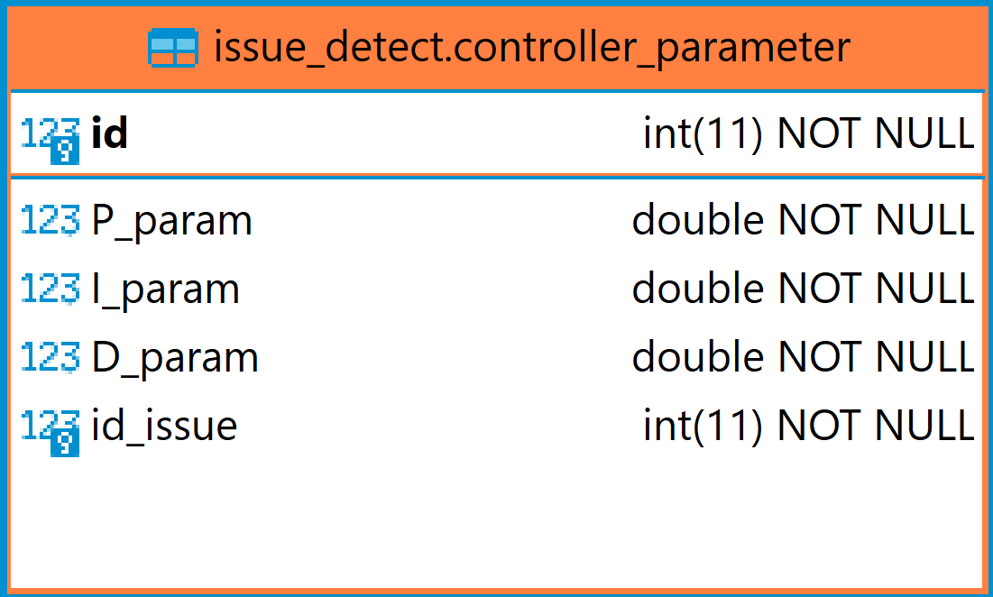
Рис 1.24 Таблиця controlled parameter
У ній ми маємо такі поля таблиці:
- id - Первинний ключ
- P_param - Параметр налаштування Р - складової регулятора
- I_param - Параметри налаштування І - складової регулятора
- D_param - вторинний ключ який посилає нас на первинний ключ з таблиці metrics_data і надає змогу дізнатися які були розміри дефекту та у який час
Далі маємо таблицю “metrics data”, наведена на рис 1.25
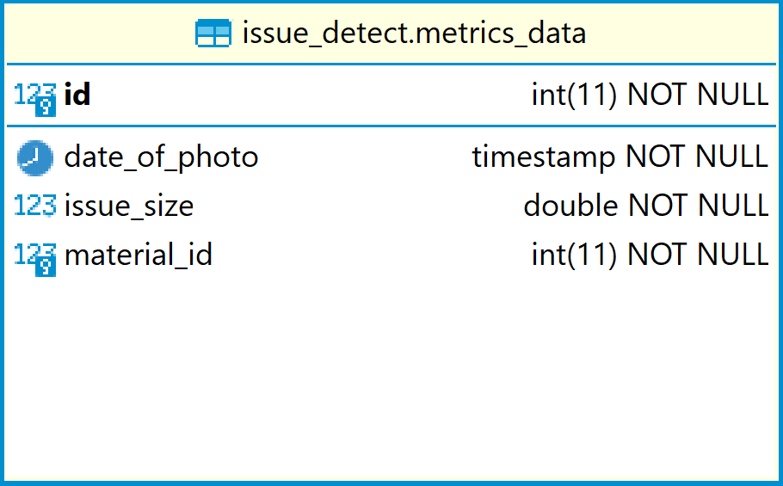
Рис 1.25 Таблиця “metrics data”
У якій маємо наступні поля:
- id - Первинний ключ
- date_of_photo - Дата зняття дефекту (або його відсутності)
- issue_size - розмір найденного дефекту, якщо такий відсутній вписуємо значення “0”
- material_id - вторинний ключ, що посилає нас на таблицю зі списком матерілів
І останньою маємо таблицю “materials parameter” наведену на Рис 1.26
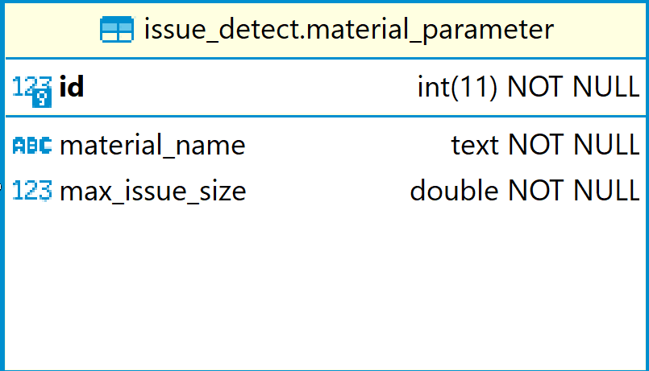
Рис 1.26 Таблиця “materials parameter”
У ній маємо наступні поля:
- id - Первинний ключ
- material_name - назва матеріалу для його ідентифікацій
- max_issue_size - максимально допустимий розмір дефекту для данного матеріалу
Таким чином при використанні даної бази даних ми можемо швидко отримати всю потрібну інформацію для отримання інформації про налаштування системи для заданого матеріалу при наявності або відсутності дефектів. Программа контроллеру зможе без проблем приймати рішення спираючись на подані дані. Далі буде представлено взаємозв’язок між таблиця з поясненням. В структурі наведенній використовуються такі типи зв’язків “один до багатьох” та “один до дного”.
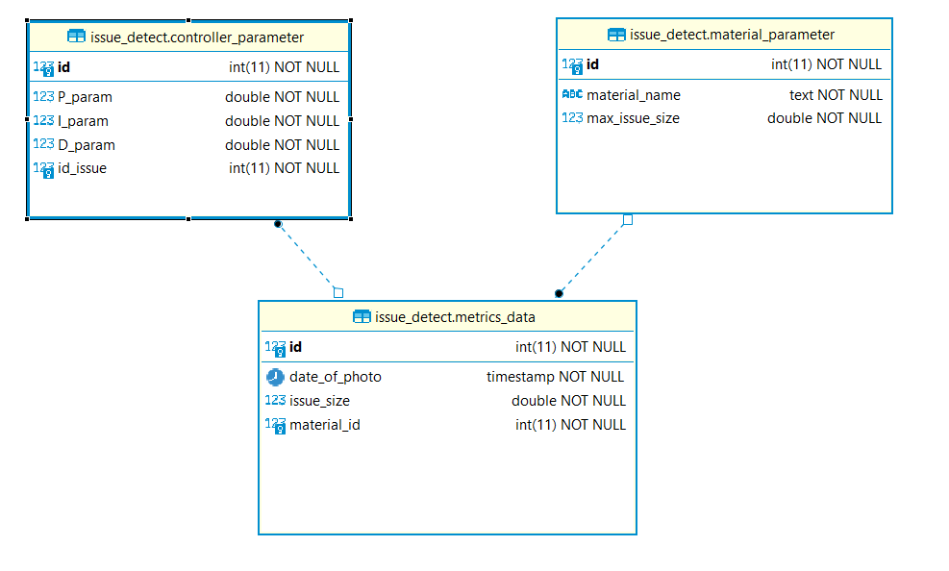
Рис 1.27. Зв’язки між таблицями
Таблиці поєднуется такими зв’язками material_parameter - metrics_data (“Один до багатьох”), тобто один параметр матеріалу може бути використаний у декількох полях. Таким чином ми можемо дізнатися який був матеріал в певний період часу, та его характеристики по максимально допустим розмірам дефекту. Наступний зв’язок - controller_parametr - metrics_data - (“Один до Одного”), тобто один запис в таблиці controller_parametr відповідає одному запису в таблиці metrics_data. Це означає, що віповідність між ними в кожному разі унікальна. Такий підхід надає змогу чітко відслідкувати, що може впливати на дефекти у виробі та використовуючи попередній зв’язок знайти весь ланцюг налаштування для кожного с типу матеріалів. Такий підхід до проектування бази даних надає змогу зберігати консистентність даних та легко використовувати їх частини у програмних застосунках різного характеру.
Підсумовуючи все що було перелічено вище, можна скласти таку блок-схему роботи об’єкта з урахуванням роботи сегментатора.

4.5. Розробка блок-схеми роботи об’єкта
На рис. 1.28 наведено розроблену блок-схему роботи системи.
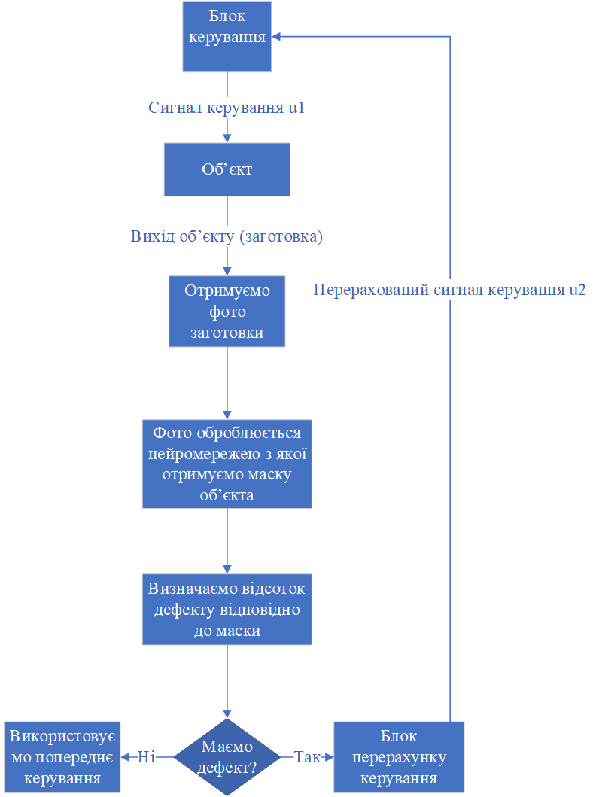
Рис 1.28. Блок схема процесу
Дану блок-схему можна розібрати на певні кроки:
- Початкове керування
- Отримання продукту(заготовки)
- Отримання фото заготовки
- Надіслання та обробка фото нейромережею, та отримання певної маски зображення
- Визначення відсотку дефекту відповідно до отриманої маски
- Визначення наявності або ж відсутності дефекту
- За наявності дефекту перераховуємо сигнал керування
- За відсутності дефекту використовуємо попередній сигнал керування
На даній блок-схемі можемо побачити:
Першим кроком, початково маємо блок керування, з якого на об’єкт діє певне поточне керування u1 згідно з регламентом.
На виході з об’єкта отримуємо готову заготовку, яка буде далі оброблятися.
Наступним пунктом маємо отримати зображення, а далі надіслати його на нейромережу, на якій це зображення буде опрацьовано та в результаті роботи отримано певну «маску» нашого зображення.
Далі визначаємо відсоток дефекту відповідно до отриманої маски.
За наявності дефекту, маємо блок перерахунку керування, у якому відповідно до відсотку дефекту, буде отримано певний коригуючий сигнал який буде надіслано на блок керування, який в свою чергу виробить новий сигнал керування на об’єкт, внаслідок чого матимемо зміни у параметрах об’єкта, наприклад буде зміна витрати палива на вході у об’єкт.
Якщо дефектів не було виявлено, використовуємо попередній сигнал керування. І далі цикл повторюється.

Висновки до розділу 4
Було проаналізовані існуючи методи сегментації та обрано один з них та реалізовано нейромережу сегментатор архітектури U-Net та отримано результати її навчання. Також була розроблена база даних з певними таблицями для полегшення задачі зберігання та отримання даних для сегментації. Та розроблено блок схему процесу роботи об’єкта з використанням сегементатора.

- РОЗРОБКА СТАРТАП-ПРОЕКТУ
  - Опис ідеї стартап-проекту

Розділ має на меті проведення маркетингового аналізу стартап проекту задля визначення принципової можливості його ринкового впровадження та можливих напрямів реалізації цього впровадження. Проведення маркетингового аналізу передбачає виконання нижченаведених кроків.
1. Ідеєю даного стартап-проекту є розробка системи дефектоскопії. Необхідно розробити оптимальне керування технологічним об`єктом, за для покращення і збільшення продуктивності процесу випалювання.
2. Основними споживачами на ринку є підприємства хімічної будівельної промисловості.
Конкуренція на ринку автоматизованих систем досить велика, оскільки існує велика кількість компаній, інститутів та підприємств, що створюють автоматизовані системи керування.
Оскільки на теперішньому економічному етапі держави отримати кредит на стартап доволі нереально, навіть при наявності поручителя або майна для застави, а також грамотного бізнес плану, проект підпадає під венчурне підприємство зовнішнього типу. Це підприємство малого бізнесу, що виконує наукомісткі роботи та дослідницько-конструкторськими роботами.
Завдяки розвитку інформаційних технологій для проекту складаються сприятливі умови для розвитку та створення інноваційних ідей на ринку автоматизації. Промисловість більшості розвинених країн швидко переходить на новий рівень та сучасні технології, саме тому зростає попит на нові та досконалі системи автоматичного керування.
3.Конкурентами є інші науковці-інженери, технологи, що займаються проблемою надзвичайної енергоємності процесу випаровування.
Основна конкурентна перевага: вдосконалення системи керування випарним апаратом за допомогою побудови методу D-розбиття.
Цільова аудиторія: завод з виробництва вуглецевих електродів ПАТ «АЗОТ».
4. Гроші: для докупівлі обладнання та інтегрування програм контролю необхідно близько 10 тис. грн.
5. Джерела грошей: ПАТ «АЗОТ», що зацікавлений у зменшенні енергоємності процесу дефектоскопії.
6. Проблема процесу
Основним параметром процесу випалювання виробів є температура. Не важливо, вуглеграфітових, глиняних, керамічних, чи інших, саме швидкість підвищення температури у печі відповідає за кінцеву ефективність процесу, а саме якість та фізичні та хімічні властивості кінцевої продукції. Тривалість процесу випалювання залежить від ряду факторів, а саме від досягнення певної температури у контрольних точках заготовок, адже існує чіткий вплив нерівномірного розподілу температур у заготовках і як наслідок незадовільної якості кінцевого продукту на виході. Розподіл температурного поля заготовок – це основний якісний показник стану об’єкта. Через те що маємо дещо інерційний процес з високим довготривалим нагрівом заготовок до досить високих температур у критичних точках, який потрібно досить ретельно регулювати, з повсюдним розширенням тіла продукту та поглинанням та подальшим виділенням тепла а також виділення води, газів, та пеку або ж інших речовин в залежності від продукту який випалюється, маємо проблему вірогідності отримати кінцевий продукт з дефектами. Тому є сенс розробки системи дефектоскопії процесу випалювання на базі нейронних мереж.

  - Аналіз зовнішнього маркетингово середовища. Аналіз факторів макромаркетингового серидовища
Таблиця 5.1. Аналіз внутрішнього маркетингового середовища
ФАКТОРИ | ВПЛИВ |  | Наші дії
ФАКТОРИ | проблема | можливість | Наші дії
Стратегічне планування | Складність розвитку компанії, проблеми у визначенні цілей компанії та способів їх досягнення. |  | Провести маркетингові дослідження, розробити стратегії розвитку з урахуванням факторів.
Недостатнє фінансування | Знос устаткування. |  | Пошук нових інвесторів та зовнішніх коштів, змінити фінансовий план компанії.
Інноваційні технології | Втрата консервативних замовників | Нові клієнти, які зацікавлені в оновлених технологіях | Приваблювати нових клієнтів сучасними технологіями та доводити якість устаткування консервативним клієнтам.

Таблиця 5.2. Аналіз зовнішнього маркетингового середовища
ФАКТОРИ | ВПЛИВ |  | Наші дії
ФАКТОРИ | проблема | можливість | Наші дії
ЕКОНОМІЧНЕ СЕРЕДОВИЩЕ  1. | Загроза високих темпів інфляції | Знецінення накопичень компанії | Введення фінансових операцій, що зберігають купівельну спроможність грошей
2. | Зростання курсу долара | Підвищення цін на устаткування та обслуговування. | Переорієнтація на європейські напрямки (валюта - євро), проведення дисконтної політики
3. | Зміна системи оподаткування | Відтік коштів зі сфери виробництва в бюджет. Скорочення або зростання платоспроможного попиту | Завищення собівартості продукції. Пошук шляхів мінімізації податків.
ПОЛІТИКО-ПРАВОВЕ СЕРЕДОВИЩЕ  1. | Підтримка урядом конкурентів | Підвищення цінової конкуренції | Можливий відтік кінцевого споживача
2. | Посилення спроб з боку уряду регулювати ринок | Утворення нових лобі в галузі як контрзахід по боротьбі з посиленням впливу на ринок | Необхідність більшої участі в різних лобі і асоціаціях
3. | Орієнтація на ринкове регулювання економіки | Можливість вибору сфери господарської діяльності | Дослідження нових напрямків діяльності
ПРИРОДНЄ СЕРЕДОВИЩЕ
1. | Кліматичні умови | Підвищення попиту на очищення повітря та води | Просування бренду
ДЕМОГРАФІЧНЕ СЕРЕДОВИЩЕ  1. | Низька народжуваність | Зменшення попиту | Залучення старшого покоління
2. | Міграція | Зменшення попиту | Залучення більшої кількості іноземців
3.
СОЦІО-КУЛЬТУРНЕ СЕРЕДОВИЩЕ  1. | Зниження рівня освіти | Зниження трудової дисципліни і виникнення конфліктів. Проблеми освоєння нових технологій | Створення служби соціально-психологічної підтримки.
НАУКОВО-ТЕХНОЛОГІЧНЕ СЕРЕДОВИЩЕ  1. | Науково-технічний прогрес в сфері виробництва | Поява нових технологій, систем | Додаткові вкладення в ноу-хау і оновлення потужностей
2. | Науково-технічний прогрес в соціальній сфері | Зростання рівня потреб населення | Поліпшення умов праці та побуту працівників підприємства

Таблиця 5.3. Аналіз зовнішнього маркетингового середовища
ФАКТОРИ | ВПЛИВ |  | Наші дії
ФАКТОРИ | проблема | можливість | Наші дії
СПОЖИВАЧІ  1. | Втрата потенційних клієнтів через здатність покупців тогруватись | Залучити нових клієнтів | Створити вигідніші умови для клієнтів, створити систему акцій на знижок
2. | Втрата клієнтів через те, що клієнти опираються на певні (популярні) торгівельні марки | Зарекомендувати себе на ринку. | Працювати над іміджем компанії, підтверджувати якість свого продукту.
КОНКУРЕНТИ  1. | Витіснення компанії з ринку | Удосконалити компанію | Провести аналіз конкурентів та їх продукту, запобігти виникненню помилок конкурентів. Виконати моніторинг ринку, працювати над оновленням товару.
2. | Виникнення нового обладнання, яке може витіснити товар компанії | Удосконалити продукт | Зробити нові адаптивні системи, які можна впровадити на різні підприємства та виробництва.
ПОСТАЧАЛЬНИКИ  1. | Складність знайти постачальників через уже налагоджені зв’язки з іншими компаніями. |  | Знайти нових постачальників або налагодити взаємовигідні зв’язки з теперішніми. За можливості просувати компанії постачальників
КОНТАКТНІ АУДИТОРІЇ  1. | Зниження продуктивності роботи компанії через погані відносини всередині колективу. | Підвищення продуктивності роботи компанії. | Проведення корпоративів, тімбілдінгів, пошук спільних інтересів в колективах.
2. | Конкуренти публікують неправдиву інформації в засобах масової інформації | Просувати бренд | Працювати з різними видами ЗМІ, приймати участь у виставках, конференціях.

  - Загальний аналіз стартап-ідеї
SWOT-аналіз – дозволяє провести детальне вивчення зовнішнього й внутрішнього середовища. Результатом раціонального SWOT-аналізу, спрямованого на формування узагальненого інформаційного потенціалу, є ефективні рішення, що стосуються відповідної реакції (впливу) суб'єкта (слабкої, середньої й сильної) відповідно до сигналу (слабкому, середньому або сильному) зовнішнього середовища.
Таблиця 5.4. SWOT-аналіз
СИЛЬНІ СТОРОНИ  - Нова компанія більш прогресивна в галузі  - Високий інтелектуальних потенціал  - Орієнтованість на екологію  - Підвищений рівень енергозбереження  - Можливість виході на европейський ринок | СЛАБКІ СТОРОНИ  - Слабкий зв’язок з патнерами (поки що)  - Брак фінансового забезпечення  - Висока конкуренція
МОЖЛИВОСТІ  - Зайняти домінуючу позицію у ніші  - Розповсюдити продукт та гарно зарекомендувати його на рику  - Співпраця з постачальниками на взаємовигідних умовах  - Підвищити продуктивність розробки зарахунок підвищення рівня забезпечення працівників | ПРОБЛЕМИ  - Деяким з наших партнерів це може бути не цікаво  - Витіснення конкурентами з ринку  - Витіснення товару закордонним  - Відсутність інвесторів

Таблиця 5.5. Конкурентний аналіз
Особливості конкурентного середовища | Проявлення | Вплив
- Монополістична конкуренція | Товари на ринку є замінниками один одного. Багато покупців зберігають прихильність до певної марки товару, навіть при зміні цін в більшу сторону. | Компанії необхідно виражати якісні характеристики продукту, які відрізняють його від конкурентів.
- Національна конкуренція | Іноземні компанії не суперничать з національними. | Зробити акцент на зворотній зв'язок, побажання та вади. Спілкуватися особисто з національними клієнтами, покращувати імідж.
- За міжгалузевою ознакою | Використання продукту у різних галузях. | Створювати адаптивні системи, що підходять різним клієнтам в різних галузях
- Товарно-видова конкуренція | Клієнт буде приймати рішення про купівлю системи керування на основі певних властивостей або характеристик. | Просування товару, його переваг та демонстрацію його роботи.
- Цінова конкуренція | Клієнти часто орієнтуються на співвідношення ціна/якість | Постійний аналіз ринку, регулювання цінової політики компанії, постійно слідкувати за розрахунками переваг товару.
- Марочна інтенсивність | Для просування товару та послуг необхідно просувати власний бренд. | Створити логотип та назву, рекламувати товар в мережі інтернет. Збільшувати кількість зв’зків у галузі.
Таблиця 5.6. Обгрунтування факторів конкурентоспроможності
№  п/п | Фактор конкурентоспро‐  можності | Обґрунтування (наведення чинників, що роблять фактор для порівняння конкурентних проектів значущим)
1 | Зручний сервіс | Можливість тех. підтримки в онлайн режимі та обслуговування продукту.
2 | Доступність | Менша кількість компонентів, що знижує ціну.
3 | Енерго- та ресурсозбереження | Підвищена ефективність процесу завдяки підвищеній точності керування. Більш якісний продукт за меншу кількість використаних ресурсів.
4 | Система бонусів | Ще однією досить приємною відмінністю від конкурентів є те, що ми плануємо широке співробітництво з різними партнерами завдяки чому наші клієнти можуть отримати приємні бонуси.
5. | Вихід на міжнародний ринок | Завдяки сучасним та інноваційним технологіям існує можливість впровадити системи закордоном.

Таблиця 5.7. Порівняльний аналіз сильних та слабкихсторін проекту
№ п/п | Фактор конкурентоспроможності | Бали  1‐20 | Рейтинг товарів‐конкурентів у по‐  рівнянні (АВТабс)
№ п/п | Фактор конкурентоспроможності | Бали  1‐20 | –3 | –2 | –1 | 0 | +1 | +2 | +3
1 | Зручний сервіс | 18 |  |  | КСК |  | E.NEXT
2 | Доступність | 15 |  |  |  | E.NEXT
3 | Енерго- та ресурсозбереження | 16 |  |  |  |  | КСК
4 | Система бонусів | 18 |  | E.NEXT
5. | Вихід на міжнародний ринок | 7 |  |  |  | КСК |  |  | E.NEXT

Основними нашими перевагами над конкурентами є :
- Нова компанія більш прогресивна в галузі;
- Незаймана ніша;
Основними нашими недоліками в порівнянні з конкурентами є :
- Слабкий зв’язок з патнерами (поки що)
- Брак фінансового забезпечення

Таблиця 5.8. Стратегії розвитку компанії
№ п/п | Обрана альтерна‐ тива розвитку проекту | Стратегія охоп‐ лення ринку | Ключові конкуренто‐ спроможні позиції від‐ повідно до обраної альтернативи | Базова стратегія розвитку
1 | Виготовлення програмного забезпечення для віртуальної реальності | Вибірковий розподіл | Зручний сервіс, низька ціна, бонуси | Стратегія диференціації
Стратегія диференціації передбачає надання товару важливих з точки зору споживача відмітних властивостей, які роблять товар відмінним від товарів конкурентів. Така відмінність може базуватися на об’єктивних або суб’єктивних, відчутних і невідчутних властивостях товару(у ширшому розумінні – комплексі маркетингу), бути реальною або уявною. Інструментом реалізації стратегії диференціації є ринкове позиціонування.

Таблиця 5.9. Стратегії конкурентної поведінки
№ п/п | Чи є проект «першопрохідцем» на ринку? | Чи буде компанія шукати нових споживачів, або заби‐ рати існуючих у конкурентів? | Чи буде компанія копіювати основні характеристики товару конкурента, і які? | Стратегія конку‐ рентної поведінки
1 | Так | Орієнтація на весь об`єм споживачів | Товар не відрізняється взагалі. | Стратегія заняття конкурентної ніші.
При визначенні стратегії конкурентної поведінки було обрано стратегію заняття конкурентної ніші. Дана поведінка була обрана, тому в якості цільового ринку вибирається один або декілька ринкових сегментів. Головне завдання для компаній – це постійна турбота про підтримку і розвиток своєї конкурентної переваги, формування лояльності і прихильності споживачів, а також доцільно врахувати те що за даним методом компанія випускатиме вузький асортимент товарів.

Таблиця 5.10. Стратегії позиціонування
№ п/п | Вимоги до товару цільо‐ вої аудиторії | Базова стратегія розвитку | Ключові конкурентоспроможні позиції власного стартап проекту | Вибір асоціацій, які мають сформувати комплексну позицію власного проекту (три ключових)
1 | Актуальний та цікавий продукт | Стратегія диференціації | Зручний сервіс, низька ціна, бонуси | Доступність, надійність, якість.
Головною вимогою до товару цільовою аудиторії є висока доступність дії (виявлення та розпізнавання), надійність та своєчасна технічна підтримка, для забезпечення цього було обрано стратегію спеціалізації. Ключові асоціації, які мають сформувати комплексну позицію власного проекту – велика дальність, надійність, якість.

Таблиця 5.11. Концепція маркетингових комунікацій
№ п/п | Специфіка  поведінки  цільових клієнтів | Канали комунікацій,  якими  користуються  цільові клієнти | Ключові позиції,  обрані для  позиціонуваня | Завдання рекламного  повідомлення
1. | Обережний вибір агентів на ринку | Розсилання мережею Інтернет | Технологія | Звернути увагу дефектоскопії шляхом використання нейронних мереж
2. | Обережний вибір агентів на ринку | Видання | Технологія
3. | Обережний вибір агентів на ринку | Виставки, форуми, конференції | Технологія

ЛІТЕРАТУРА

- https://www.engineer-oht.ru/avtomatizaciya-tp/viparivanie/563-tipovoe-reshenie-viparivaniya
- Eli Nisenfeld, A. Industrial evaporators: principles of operation and control [Text]. – Instrument Society of America, 1985. – 227 p. – ISBN 0876646933, 9780876646939.
- Llopis, R, Cabello, R., Navarro-Esbri, J., Torella, E. A dynamic mathematical model of a shell-and-tube evaporator. Validation with pure and blend refrigerants [Text] // International Journal of Energy Research. – 2007. – Vol. 31. – P. 232–244. – ISSN 1099-114X.
- Pedro J. Magon, Louay Chamra, Glenn Steele A simulation model for the performance of a hybrid liquid desiccant system during cooling and dehumidification [Text] // International Journal of Energy Research. – 2006. – Vol. 30. – P. 51–66. – ISSN 1099-114X.
- Клевке В.А. Технология азотных удобрений. Клевке В. Л., Поляков Н. Н., Арсеньева Л.3., -М. : 1956. — 290 с.
- https://studfile.net/preview/7581830/page:11/
- Лукінюк М. В. Технологічні вимірювання та прилади: Навч. посіб. – К.: ІВЦ “Видавництво «Політехніка»”, 2007. – 436 с.
- Автоматизация настройки систем управления/ В. Я. Ротач, В. Ф. Кузищин, А. С. Клюев и др.; Под ред. В. Я. Ротача. — М.: Энергоатомиздат, 1984. — с. 272, ил. 9000 экз.
- Лукінюк М. В. Автоматизація типових технологічних процесів: технологічні об’єкти керування та схеми автоматизації [Текст] : навч. посіб. для студ. вищ. навч. закл., які навчаються за напрямом «Автоматизація і комп’ют.-інтегр. технології / М. В. Лукінюк. – К.: НТУУ «КПІ», 2008. – 236 с.
- Чернышев А.К., Левин Б.В., Тутолуков А.В., Огарков А.А., Ильин В.А. Аммиачная селитра: свойства, производство, применение. Под ред. Б.В.Левина и А.В.Туголукова. — М.: 2009. — 544 с. — ISBN 978-5-98801-019-7
- Голубятников В.А., Шувалов В.В. Автоматизация технических процессов в химической промышленности. Учебн. для техникумов. — 2-е изд., перераб. и доп. — М.: Химия, 1985. — 352 с., ил.: 172 рис., 12 табл., 18 литературных ссылок.

Д.1. Блок-схема процесу

